LLM 模型结构
零基础超详细学习笔记
从“文字如何变成数字”开始，一步推到现代 Decoder-only Transformer
主线  张量 → Attention → Block | 数学  每个公式逐步拆开 | 实践  手算例题 + PyTorch 骨架

适用对象：第一次系统学习 LLM 结构的研究生
版本：2026-07-25

先说结论：你到底要学会什么
总目标：看到任何主流 LLM 的配置文件或结构图时，你能沿着一批 token 的张量，完整说出它经过了哪些模块、每一步形状如何变化、为什么需要该模块，以及训练和推理分别在做什么。

这份讲义把重点放在当前最常见的 Decoder-only Transformer（GPT、LLaMA 一类）。原始 Transformer 是编码器—解码器结构；现代通用生成式 LLM 通常保留因果解码器主干，并在归一化、位置编码、前馈网络和注意力头共享方式上做改造。
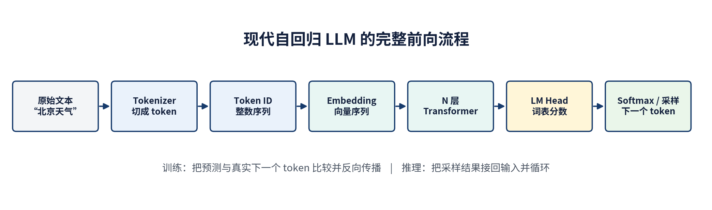
图 0-1 一段文字在现代自回归 LLM 中的完整旅行路线

建议阅读方法
1. 第一遍只看图、粗体句和“一句话结论”，先建立全局地图；不要在一个公式上卡半小时。
2. 第二遍拿纸笔抄张量形状。你真正要记的是 [B,T,D] 如何变成 [B,H,T,dₕ]，再如何变回来。
3. 第三遍手算第 16 章的小例子。只要你亲手算过一次 QKᵀ、Softmax 和 AV，Attention 就不再神秘。
4. 第四遍对着第 17 章代码逐行找公式。能够在代码、公式、结构图三种表达之间互相翻译，才算真正理解。

贯穿全文的固定符号
符号 | 含义 | 常见量级/备注
B | batch size，一次并行处理多少条序列 | 训练时常大于 1；推理可为 1
T | sequence length，当前序列含多少个 token | 也写作 L；注意不是字符数
V | vocabulary size，词表大小 | 常见为数万到十几万
D | d_model / hidden size，每个 token 的隐藏向量维数 | 如 768、4096、8192
H | Query 注意力头数 | 要求 D 通常能被 H 整除
H_kv | Key/Value 头数 | MHA 时等于 H；GQA 时小于 H
dₕ | 每个注意力头的维数 | 通常 dₕ = D/H
D_ff | 前馈网络中间维数 | 通常约为 D 的 2.5～4 倍
N | Transformer Block 层数 | 如 12、32、80
xₜ | 第 t 个 token 或其表示 | 下标表示序列位置
θ | 全部可训练参数的集合 | Embedding、线性层、Norm 缩放等

最重要的形状：隐藏状态 X 的形状始终把三件事放在一起：[B,T,D] = [多少条序列, 每条多长, 每个 token 用多少个数表示]。遇到任何公式，先标形状，再做运算。

目录与学习路线
部分 | 内容
第 0 章 | 全局地图：LLM 是什么
第 1 章 | 最低限度数学：标量、向量、矩阵、张量
第 2 章 | 语言模型：把“续写”写成概率
第 3 章 | Tokenizer：文字如何变成整数
第 4 章 | Embedding 与位置：整数如何变成向量
第 5 章 | Transformer 总览：重复堆叠的积木
第 6 章 | Self-Attention：核心公式完整推导
第 7 章 | 多头、缩放与因果掩码
第 8 章 | 残差、归一化与 SwiGLU FFN
第 9 章 | 组装现代 Decoder-only LLM
第 10 章 | 训练目标：交叉熵、Teacher Forcing、困惑度
第 11 章 | 反向传播：梯度怎样改动参数
第 12 章 | 推理：采样、Prefill、Decode 与 KV Cache
第 13 章 | 现代结构升级：RoPE、GQA、FlashAttention、MoE
第 14 章 | 参数量、计算量与显存估算
第 15 章 | BERT、GPT、T5 的结构区别
第 16 章 | 手算一个完整注意力例子
第 17 章 | 最小 PyTorch LLM 骨架
第 18 章 | 高频误区与调试清单
第 19 章 | 四周学习计划与自测题
附录 | 公式速查、术语表与原始论文

CHAPTER 0
全局地图：LLM 到底是什么
本章学完你要能做到：用一句人话和一个数学式解释 LLM；区分模型、聊天机器人、知识库和搜索引擎；说出“参数”真正存在哪里。

0.1 先用一句人话解释
LLM（Large Language Model，大语言模型）本质上是一个巨大的函数。它接收一串已经出现的 token，输出“下一个 token 可能是什么”的分数。模型反复调用这个函数，每次选出一个新 token，再把它接到末尾，于是看起来就像会连续写作、回答问题和写代码。
最小定义
f_θ(x₁, x₂, …, xₜ) = zₜ ∈ ℝⱽ
p(xₜ₊₁ | x₁:ₜ) = softmax(zₜ)

这里 θ 是模型的全部参数；zₜ 是长度为 V 的 logits 向量。词表里每个候选 token 都得到一个分数。Softmax 把任意实数分数变成和为 1 的概率。
关键理解：LLM 每一步直接做的事情只有“预测下一个 token”。翻译、摘要、对话、代码生成等能力，都是把任务写成文本上下文后，通过连续的下一个 token 预测表现出来。

0.2 模型不等于聊天产品
层次 | 它是什么 | 例子/作用
基础模型 | 训练好的神经网络参数 + 结构 | 给上下文，输出 logits
分词器 | 文字与 token ID 之间的转换规则 | 决定序列长度、词表和特殊 token
推理引擎 | 高效运行模型的程序 | 批处理、KV Cache、量化、并行
对齐模型 | 在基础模型上经过指令微调和偏好优化 | 更会遵循对话指令
产品系统 | 模型 + 系统提示 + 工具 + 检索 + 安全规则 | 聊天助手、编程助手、Agent
外部知识 | 数据库、网页、文件、搜索或 RAG | 不一定存进模型参数

不要混淆：模型参数中的“知识”不是一个可直接查询的事实表，而是分布在大量权重中的统计规律。RAG 是运行时把外部资料放进上下文；微调是改变参数。两者不是一回事。

0.3 参数到底是什么
参数就是训练过程中会被优化器更新的数字。例如 Embedding 表、Q/K/V/O 投影矩阵、前馈网络矩阵、归一化缩放向量。所谓“7B 模型”，通常表示大约 70 亿个可训练参数，而不是 70 亿层、70 亿个词或 70 亿条知识。
最常见的参数化变换
y = xW + b
训练前：W 是随机数；训练后：W 变成能完成任务的一组数

模型结构规定这些数字如何连接和计算；训练决定数字最终取什么值。可以把结构类比为电路图，把参数类比为每个元件的具体阻值。

0.4 为什么 Transformer 适合做 LLM
- 并行训练：一段序列中的许多位置能同时计算，而不是像传统 RNN 那样严格一步接一步。
- 全局交互：Self-Attention 允许任一位置根据需要聚合此前其他位置的信息。
- 可扩展：把同一种 Block 堆得更深、把隐藏维数做得更宽、增加训练数据，就能形成统一的规模化路线。
- 模块规则：核心由矩阵乘法组成，非常适合 GPU/TPU。
本章自测：如果别人问“LLM 的输出是什么”，不要回答“文字”。模型原始输出是每个位置对整个词表的 logits；文字是经过 Softmax、采样和反分词之后的结果。

CHAPTER 1
最低限度数学：先学会看形状
本章学完你要能做到：认出标量、向量、矩阵和张量；会做点积与矩阵乘法；能用形状检查一个公式是否可能成立；理解概率、对数和导数的直觉。

1.1 标量、向量、矩阵、张量
对象 | 写法 | 形状 | 直觉
标量 | a = 3.2 | [] | 一个数，例如损失
向量 | x = [x₁,…,x_D] | [D] | 一个 token 的 D 维表示
矩阵 | X = [x₁;…;x_T] | [T,D] | T 个 token，每个 D 维
三维张量 | X | [B,T,D] | B 条序列组成的批次
四维张量 | Q,K,V | [B,H,T,dₕ] | 拆成 H 个注意力头

把张量当成表格的升级版：[B,T,D] 可以想成 B 本书，每本书有 T 行，每行用 D 个数字描述。模型的大多数操作只是在重新混合“行”和“列”。

1.2 点积：相似度的原型
点积
q · k = qᵀk = Σᵢ qᵢkᵢ
q=[1,2], k=[3,4] ⇒ q·k = 1×3 + 2×4 = 11

点积把两个同维向量压成一个数。在 Attention 中，Query 和 Key 的点积用来产生匹配分数。若方向大致一致，点积通常较大；方向相反，点积可能为负。严格地说，点积同时受方向和长度影响，所以它不是纯粹的余弦相似度。

1.3 矩阵乘法：批量做点积
形状规则：中间维必须相等
A ∈ ℝᵐˣⁿ, B ∈ ℝⁿˣᵖ ⇒ C=AB ∈ ℝᵐˣᵖ
Cᵢⱼ = Σₖ AᵢₖBₖⱼ

把 A 的第 i 行与 B 的第 j 列做点积，就得到 C 的第 (i,j) 个元素。LLM 里几乎所有线性层都是把最后一维乘一个权重矩阵：
线性层的张量形状
X [B,T,D] × W [D,D′] = Y [B,T,D′]
B 和 T 没被混合；每个 token 都使用同一个 W 独立做线性变换

形状验算：[B,T,D] × [D,D] 合法；[B,T,D] × [T,D] 通常不合法。写公式前先把维度写在旁边，能消灭一半代码错误。

1.4 转置：把行列交换
若 K 的形状是 [T,dₕ]，Kᵀ 就是 [dₕ,T]。于是 Q[T,dₕ] × Kᵀ[dₕ,T] 得到 [T,T]：每个 Query 位置对每个 Key 位置都有一个分数。这正是注意力矩阵。
为什么 Attention 会产生 T×T 矩阵
Q[T,dₕ] Kᵀ[dₕ,T] = S[T,T]

1.5 广播：没写出来的维度也能自动扩展
深度学习框架允许某些大小为 1 或缺失的维度自动复制。例如对 logits [B,T,V] 加一个 mask [1,1,T,T] 时，会在 batch 和 head 上广播。广播方便，但也容易让错误悄悄发生；调试时必须打印实际 shape。

1.6 Softmax：把分数变成概率
Softmax
softmax(z)ᵢ = exp(zᵢ) / Σⱼ exp(zⱼ)
为了数值稳定：softmax(z) = softmax(z − max(z))

Softmax 有三个关键性质：每项大于 0；总和为 1；较大的分数会得到指数级更大的概率。减去最大值不会改变比例，却能避免 exp(很大的数) 溢出。
数值例子
z=[2,1,0]
exp(z−2)=[1,0.368,0.135]
softmax(z)≈[0.665,0.245,0.090]

1.7 对数：把连乘变成连加
为什么语言模型损失爱用 log
log(ab)=log(a)+log(b)
−log(p)：p 越接近 1 越小；p 越接近 0 越大

一句话的概率是许多条件概率的连乘，数值会极小。取对数后变成求和，更稳定，也更容易优化。负号让“概率越高越好”变成“损失越小越好”。

1.8 导数、偏导数与梯度
导数描述“输入稍微改变，输出会怎样改变”。当参数很多时，对每个参数求偏导并排成同样形状的数组，就是梯度 ∇θL。优化器沿着让损失下降的方向更新参数：
最基本的梯度下降
θ ← θ − η ∇θL
η 是学习率；太大可能震荡或发散，太小则学习很慢

现在不要求会手推整网梯度：第一阶段只需理解：前向传播算预测和损失；反向传播按链式法则算每个参数对损失的影响；优化器根据梯度更新参数。第 11 章再推 Softmax 交叉熵的关键梯度。

1.9 本章检查清单
- 能解释 [B,T,D] 每个字母的含义。
- 知道 [m,n] × [n,p] 的结果是 [m,p]。
- 知道 QKᵀ 为什么是 [T,T]。
- 能手算 3 个数的 Softmax（允许用计算器）。
- 知道梯度不是“误差本身”，而是损失对参数的变化率。
CHAPTER 2
语言模型：把“续写”写成概率
本章学完你要能做到：理解自回归分解、条件概率、Teacher Forcing 和“每个位置都能提供一个训练样本”。

2.1 从一句话的联合概率开始
设一段 token 是 x₁,x₂,…,x_T。概率链式法则把整段文本的概率拆成每一步的条件概率：
自回归分解
P(x₁,…,x_T) = Πₜ₌₁ᵀ P(xₜ | x₁,…,xₜ₋₁)
常写作：P(x₁:T)=Πₜ P(xₜ | x<ₜ)

这不是近似，而是概率论链式法则。Decoder-only LLM 选择用同一个网络建模每一个条件概率。因果掩码保证第 t 个位置只能使用 x₁…x_t，不能读到训练标签所在的未来。

2.2 一段长度 T 的文本提供 T−1 个预测任务
输入前缀 | 要预测的标签
我 | 爱
我 爱 | 北
我 爱 北 | 邮
我 爱 北 邮 | 。

训练时不需要真的依次运行四次。因果掩码让模型在一次并行前向中，为每个位置同时产生“下一个 token”的 logits。这就是 Transformer 训练快于严格串行 RNN 的关键之一。

2.3 模型输出 logits，不直接输出概率
最后一层隐藏状态 H[B,T,D] 乘语言模型头 W_U[D,V]，得到 Z[B,T,V]。Z 的最后一维就是词表每个 token 的未归一化分数。
语言模型头
Z = H W_U
[B,T,D] × [D,V] → [B,T,V]
P = softmax(Z, dim=−1)

为什么保留所有位置的 logits：训练要给序列中每个位置计算损失；推理生成下一个 token 时通常只取最后一个位置的 logits，即 Z[:,−1,:]。

2.4 “理解”从哪里来
为了在极其多样的上下文中准确预测下一个 token，模型被迫学习词法、语法、指代、常识、代码模式乃至一些任务策略。它没有单独的“语法模块”或“事实数据库”；这些规律以分布式方式编码在表示和权重中。
严谨表述：下一个 token 预测是训练目标；“理解”和“推理”是模型为了降低这个目标而形成、并在行为上表现出的能力。不要把目标函数简单等同于模型最终能表现出的所有内部机制。

CHAPTER 3
Tokenizer：文字如何变成整数
本章学完你要能做到：理解 token 不等于字或词；知道 BPE/Unigram 的目标；能解释词表大小、特殊 token 和序列长度之间的关系。

3.1 为什么不能直接把“词”当单位
- 自然语言的新词、姓名、网址和代码几乎无限，完整词表无法穷举。
- 完全按字符切，词表小但序列很长，常见词的整体语义难以直接复用。
- 子词（subword）在两者之间折中：常见片段作为一个 token，罕见词拆成多个片段。
Token 不是固定语言单位：同一段文本在不同 Tokenizer 下会得到不同 token。中文可能一个汉字一个 token，也可能多个字合并；英文词可能带前导空格一起成为 token；代码里的缩进、符号也可能单独编码。

3.2 BPE 的直觉流程
BPE（Byte Pair Encoding）从较小单位开始，反复统计最常相邻出现的 pair，并把它们合并成新 token。下面是极简示意，不代表真实词表：
轮次 | 最常见相邻对 | 新 token | 切分示意
0 | — | — | l o w / l o w e r / n e w
1 | l + o | lo | lo w / lo w e r / n e w
2 | lo + w | low | low / low e r / n e w
3 | e + r | er | low / low er / n e w

真实系统还要处理字节、Unicode 规范化、空格表示和特殊 token。SentencePiece 可以直接从原始句子训练语言无关的子词模型；很多模型也使用 byte-level BPE，使任意字节序列都可编码，避免真正的未知字符。

3.3 编码与解码
Tokenizer 的两个基本函数
encode(text) → [id₁,id₂,…,id_T]
decode([id₁,id₂,…,id_T]) → text

Token ID 只是词表中的行号，本身没有大小语义。ID 9000 不比 ID 3“更高级”。真正的连续语义表示要到 Embedding 查表后才出现。

3.4 特殊 token
特殊 token | 常见作用 | 提醒
BOS | 序列开始 | 有的模型隐式添加，有的显式添加
EOS | 序列结束 | 生成到 EOS 通常停止
PAD | 把不同长度序列补齐 | 需要 padding mask，不能参与损失
UNK | 无法编码的未知单位 | byte-level 方案可大幅减少或避免
角色/控制 token | 标识 system/user/assistant 或任务边界 | 模型必须用匹配的聊天模板

聊天模板很重要：把同一句用户问题用错误的角色 token 或错误模板编码，模型性能可能明显下降。因为模型训练时学到的是特定控制 token 的序列模式。

3.5 词表大小的权衡
词表较小 | 词表较大
Embedding/输出头参数更少 | 常见片段可用更少 token 表示
文本被切得更碎，T 变长 | Embedding/LM Head 参数与计算增加
跨语言共享更强但可能拥挤 | 可给特定语言/代码更多专属片段

词表越大，输入嵌入表越大；若输出头不共享权重，还要再来一份 V×D
Embedding 参数量 = V × D

3.6 你应该亲手做的实验
- 用一个现成 Tokenizer 分别编码中文、英文、代码、emoji 和网址，比较 token 数。
- 观察“hello”和“ hello”是否得到相同 token。
- 查看 BOS/EOS/PAD 的 ID，并确认聊天模板最终生成了什么 token 序列。
- 估算同一段 1000 字中文在两个 Tokenizer 下的 T；T 会直接影响注意力计算和上下文预算。
CHAPTER 4
Embedding 与位置：整数如何变成向量
本章学完你要能做到：理解查表不是矩阵乘法魔法；区分 token embedding 与 position information；能写出正弦位置编码和 RoPE 的核心形式。

4.1 Token Embedding 就是一张可训练的大表
Embedding 查表
E ∈ ℝⱽˣᴰ
X[b,t,:] = E[input_ids[b,t], :]
input_ids [B,T] → X [B,T,D]

如果 token ID 是 42，就取 E 的第 42 行。训练开始时这些行通常接近随机；反向传播会更新被访问到的行，使相似用法的 token 在表示空间中形成有用结构。
等价理解：用 one-hot 向量 eᵢ[1,V] 乘 E[V,D]，结果正好是 E 的第 i 行。但真正实现不会构造巨大 one-hot，而是直接索引，效率更高。

查表与 one-hot 矩阵乘法的等价性
eᵢ E = E[i,:]

4.2 为什么单靠 Embedding 不知道顺序
同一个 token 无论出现在第 1 位还是第 100 位，查到的基础向量都一样。Self-Attention 如果没有任何位置信息，对 token 排列的处理具有置换等变性质，难以区分“狗咬人”和“人咬狗”。因此必须注入位置。

4.3 原始 Transformer 的正弦位置编码
固定正弦/余弦位置编码
PE(pos,2i) = sin(pos / 10000²ⁱ⧸ᴰ)
PE(pos,2i+1) = cos(pos / 10000²ⁱ⧸ᴰ)
X₀ = TokenEmbedding + PositionEncoding

不同维度使用不同频率：有的变化快，能区分相邻位置；有的变化慢，能表达长距离。原始做法把位置向量直接加到 token 向量上。

4.4 学习式绝对位置 Embedding
GPT-2/BERT 一类常见做法
X₀[b,t,:] = E_token[id] + E_pos[t]

位置表 E_pos[max_length,D] 也是可训练参数。优点是简单；缺点是最大长度受表大小约束，并且在训练长度之外外推较困难。

4.5 RoPE：把位置放进 Q 和 K 的旋转
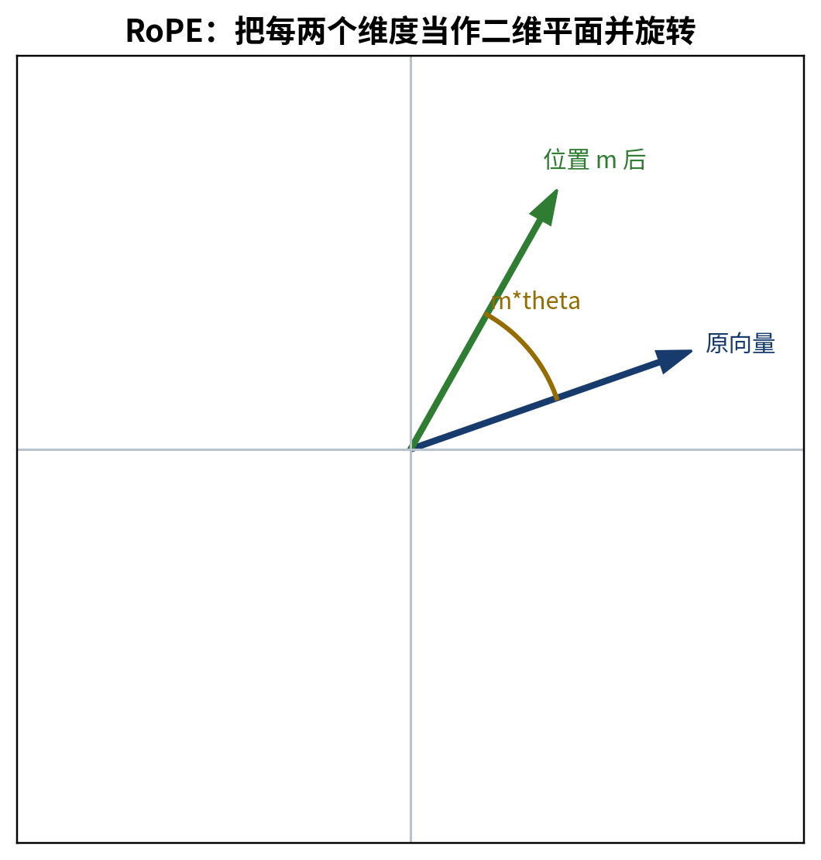
图 4-1 RoPE 的二维旋转直觉
RoPE 最关键的相对位置性质
R(mθ) = [[cos(mθ), −sin(mθ)], [sin(mθ), cos(mθ)]]
q̃ₘ = R(mθ)qₘ, k̃ₙ = R(nθ)kₙ
q̃ₘᵀk̃ₙ = qₘᵀR((n−m)θ)kₙ

最后一式利用旋转矩阵 R(mθ)ᵀR(nθ)=R((n−m)θ)。因此，虽然每个向量按绝对位置旋转，Q 与 K 的点积自然依赖相对距离 n−m。现代 LLM 常在多组二维维度上使用不同频率。
RoPE 加在哪里：RoPE 通常作用于每一层注意力中的 Q 和 K，不直接旋转 V，也不是简单加到初始 token embedding 上。

4.6 位置方法对比
方法 | 注入位置的位置 | 是否可训练 | 直觉
正弦绝对位置 | 加到输入 embedding | 否 | 不同频率的波
学习式绝对位置 | 加到输入 embedding | 是 | 每个位置一行表
RoPE | 旋转每层 Q/K | 通常否（频率可调） | 相位差表示相对距离
ALiBi 等偏置 | 加到 attention score | 通常否 | 按距离施加线性偏置

CHAPTER 5
Transformer 总览：重复堆叠的积木
本章学完你要能做到：能从输入到 logits 复述整个 Decoder-only 前向过程；知道单层 Block 有注意力和前馈网络两大子层。

5.1 完整骨架

图 5-1 Decoder-only LLM 的端到端骨架（再次出现，开始逐块拆解）
四行写完整模型
X₀ = Embedding(input_ids)
Xₗ₊₁ = TransformerBlockₗ(Xₗ), l=0,…,N−1
H = FinalNorm(X_N)
Logits = H W_U

5.2 单个现代 Decoder Block
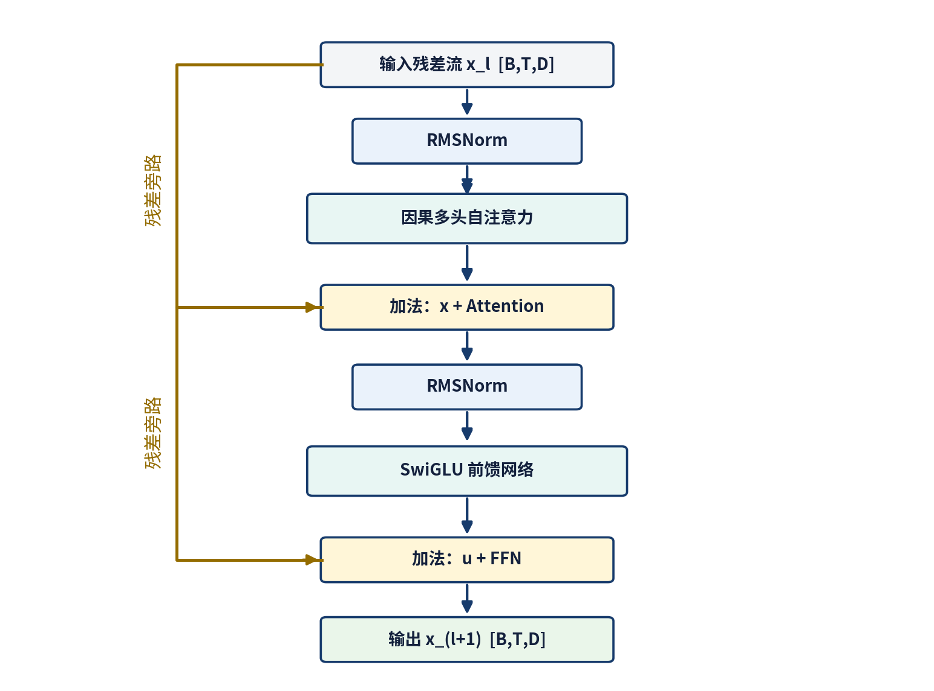
图 5-2 Pre-Norm Decoder Block：Attention 子层 + FFN 子层
Pre-Norm 现代 Decoder Block
Uₗ = Xₗ + Attention(RMSNorm(Xₗ))
Xₗ₊₁ = Uₗ + FFN(RMSNorm(Uₗ))

形状不变是堆叠的关键：Block 内部可以临时拆头、扩大 D_ff，但进入和离开 Block 的主残差流通常都是 [B,T,D]。因此同一种 Block 可以重复 N 次。

5.3 两个子层分工
子层 | 主要混合什么 | 一句直觉
Self-Attention | 跨 token 位置混合信息 | 让当前 token 去读取上下文中的其他 token
FFN / MLP | 在单个 token 的特征维内部变换 | 每个位置独立思考，把特征映射到更丰富空间再压回

Attention 负责“消息传递”，FFN 负责“逐位置计算”。只有 Attention 直接让不同位置互相通信；FFN 对每个 token 使用同一组权重，但 token 之间不互相读写。

5.4 先建立三条主线
- 数据主线：Token ID → 隐藏向量 → 每层更新 → logits → 概率。
- 形状主线：[B,T] → [B,T,D] → [B,H,T,dₕ] → [B,T,D] → [B,T,V]。
- 学习主线：预测错 → 交叉熵大 → 梯度反传 → 参数微调 → 下次正确 token 的 logits 上升。
接下来最难的一关：第 6～7 章只解决 Attention。不要急着同时背 RoPE、GQA、FlashAttention；先把最朴素的单头 Scaled Dot-Product Attention 算通。

CHAPTER 6
Self-Attention：核心公式完整推导
本章学完你要能做到：从 X 推出 Q、K、V、分数、权重和输出；解释每次矩阵乘法的形状；说明 Query、Key、Value 为什么是三套不同投影。

6.1 一句话类比：检索系统
角色 | 检索类比 | 在 Attention 中
Query | 我现在想找什么 | 当前位置发出的需求向量
Key | 每条资料的索引标签 | 每个上下文位置用于被匹配的向量
Value | 资料的实际内容 | 匹配后真正被加权汇总的信息

为什么 K 和 V 要分开：“用什么特征判断相关”与“相关后取回什么内容”可以不同。Key 服务于匹配，Value 服务于内容传递。若强行共用，会限制模型表达能力。

6.2 第一步：从同一个 X 产生 Q、K、V
三个可学习线性投影
Q = XW_Q, K = XW_K, V = XW_V
X [B,T,D], W_Q/W_K/W_V [D,D]
Q,K,V [B,T,D]

它们都来自 X，但使用不同权重，所以同一 token 能同时拥有三种角色。多头版本中，W 可视为一次性生成所有头，再 reshape；也可以数学上理解为每个头有自己的小矩阵。
线性层不是“复制三份 X”：复制只会得到相同信息；可学习投影会把 X 变换到不同子空间，使模型学会哪些特征适合提问、建立索引和传递内容。

6.3 第二步：计算所有 Query–Key 匹配分数
Scaled Dot-Product
S = QKᵀ / √dₕ
Q [B,H,T,dₕ] × Kᵀ [B,H,dₕ,T]
S [B,H,T,T]

S[b,h,i,j] 表示在第 b 条序列、第 h 个头里，位置 i 的 Query 对位置 j 的 Key 的匹配分数。最后两个维度 [T,T] 可以看成一张“谁看谁”的表。

6.4 为什么除以 √dₕ
假设 q 和 k 的每个分量独立、均值 0、方差 1。点积是 dₕ 项乘积之和：
缩放因子的方差推导（简化假设）
q·k = Σᵣ₌₁ᵈʰ qᵣkᵣ
Var(qᵣkᵣ) ≈ 1
Var(q·k) ≈ dₕ, Std(q·k) ≈ √dₕ
因此 (q·k)/√dₕ 的标准差回到约 1

如果不缩放，dₕ 越大，点积绝对值往往越大，Softmax 会变得过于尖锐，许多位置概率接近 0，梯度容易变小。除以 √dₕ 让分数尺度较稳定。

6.5 第三步：加掩码
Decoder 因果掩码
S′ = S + M
Mᵢⱼ = 0, 若 j≤i
Mᵢⱼ = −∞, 若 j>i

对未来位置加 −∞ 后，exp(−∞)=0，Softmax 概率变成 0。实际代码用数据类型能安全表示的极小值，而不是一定真的存 IEEE 的负无穷。
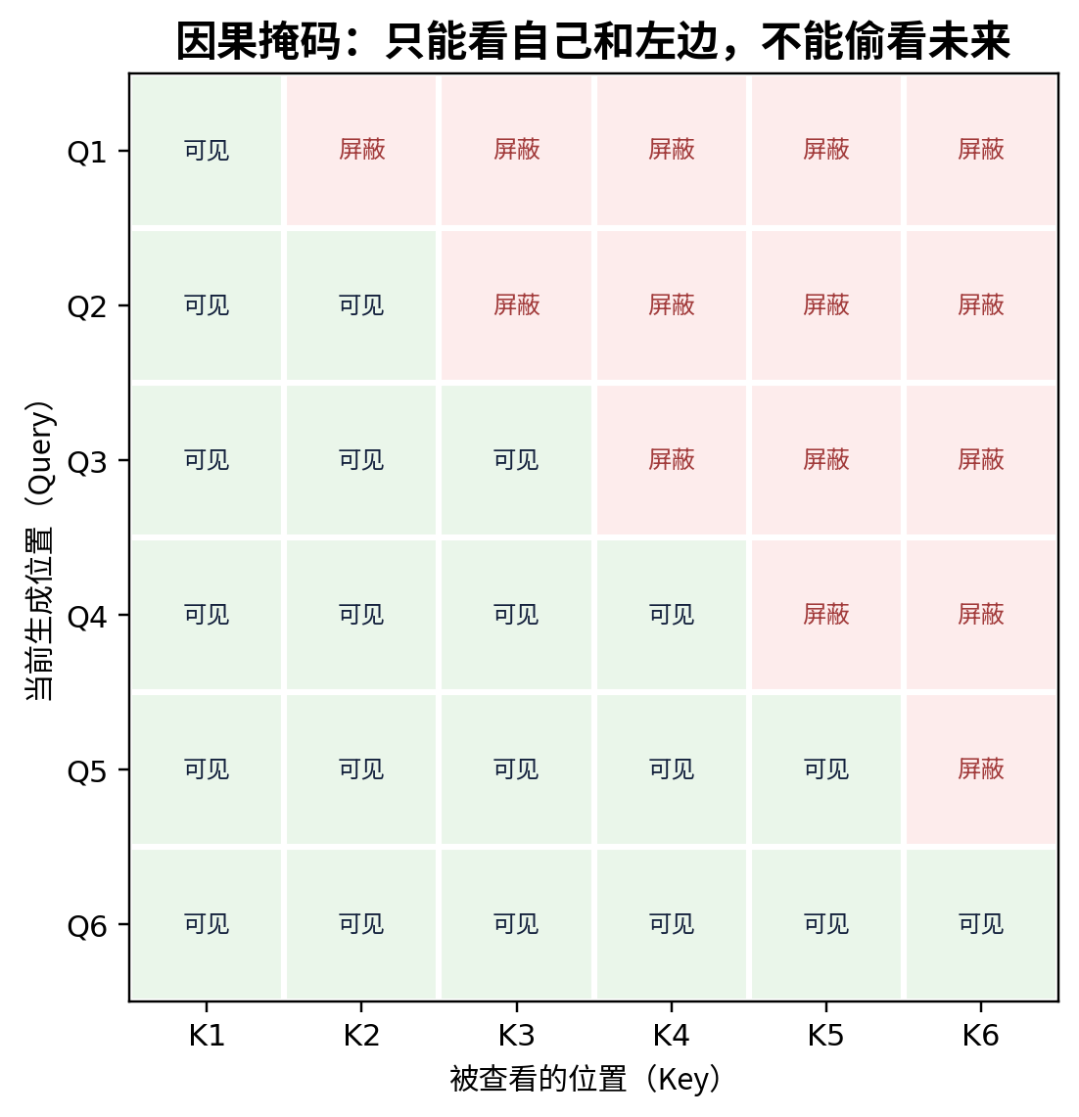
图 6-1 下三角因果可见性矩阵

6.6 第四步：Softmax 得到注意力权重
每一行独立做 Softmax
A = softmax(S′, dim=−1)
A[b,h,i,:] 的 T 个权重之和 = 1

这里 dim=−1 表示沿 Key 位置 j 归一化。每个 Query 位置得到一份对所有可见 Key 的概率分布。不要沿 Query 维做 Softmax，否则含义变成“每个 Key 被哪些 Query 看”，不是我们要的读取权重。

6.7 第五步：用权重加权 Value
加权求和
O = AV
A [B,H,T,T] × V [B,H,T,dₕ]
O [B,H,T,dₕ]
oᵢ = Σⱼ Aᵢⱼ vⱼ

第 i 个输出 oᵢ 是所有可见 Value 的加权平均。Attention 权重决定从哪里读取；Value 决定读到什么。输出维数仍是 dₕ。

6.8 第六步：拼接多头并投影
多头输出投影
Concat(O¹,…,Oᴴ) [B,T,H·dₕ] = [B,T,D]
Y = Concat(O¹,…,Oᴴ) W_O
W_O [D,D], Y [B,T,D]

W_O 不只是“为了形状好看”。它让不同头的信息在线性组合后重新写回残差流。最终 Attention 子层的输入和输出都是 [B,T,D]。

6.9 把六步合成一个式子
Attention 核心公式
Attention(Q,K,V) = softmax((QKᵀ + M)/√dₕ)V
MultiHead(X) = Concat(head₁,…,head_H)W_O
head_h = Attention(XW_Qʰ, XW_Kʰ, XW_Vʰ)

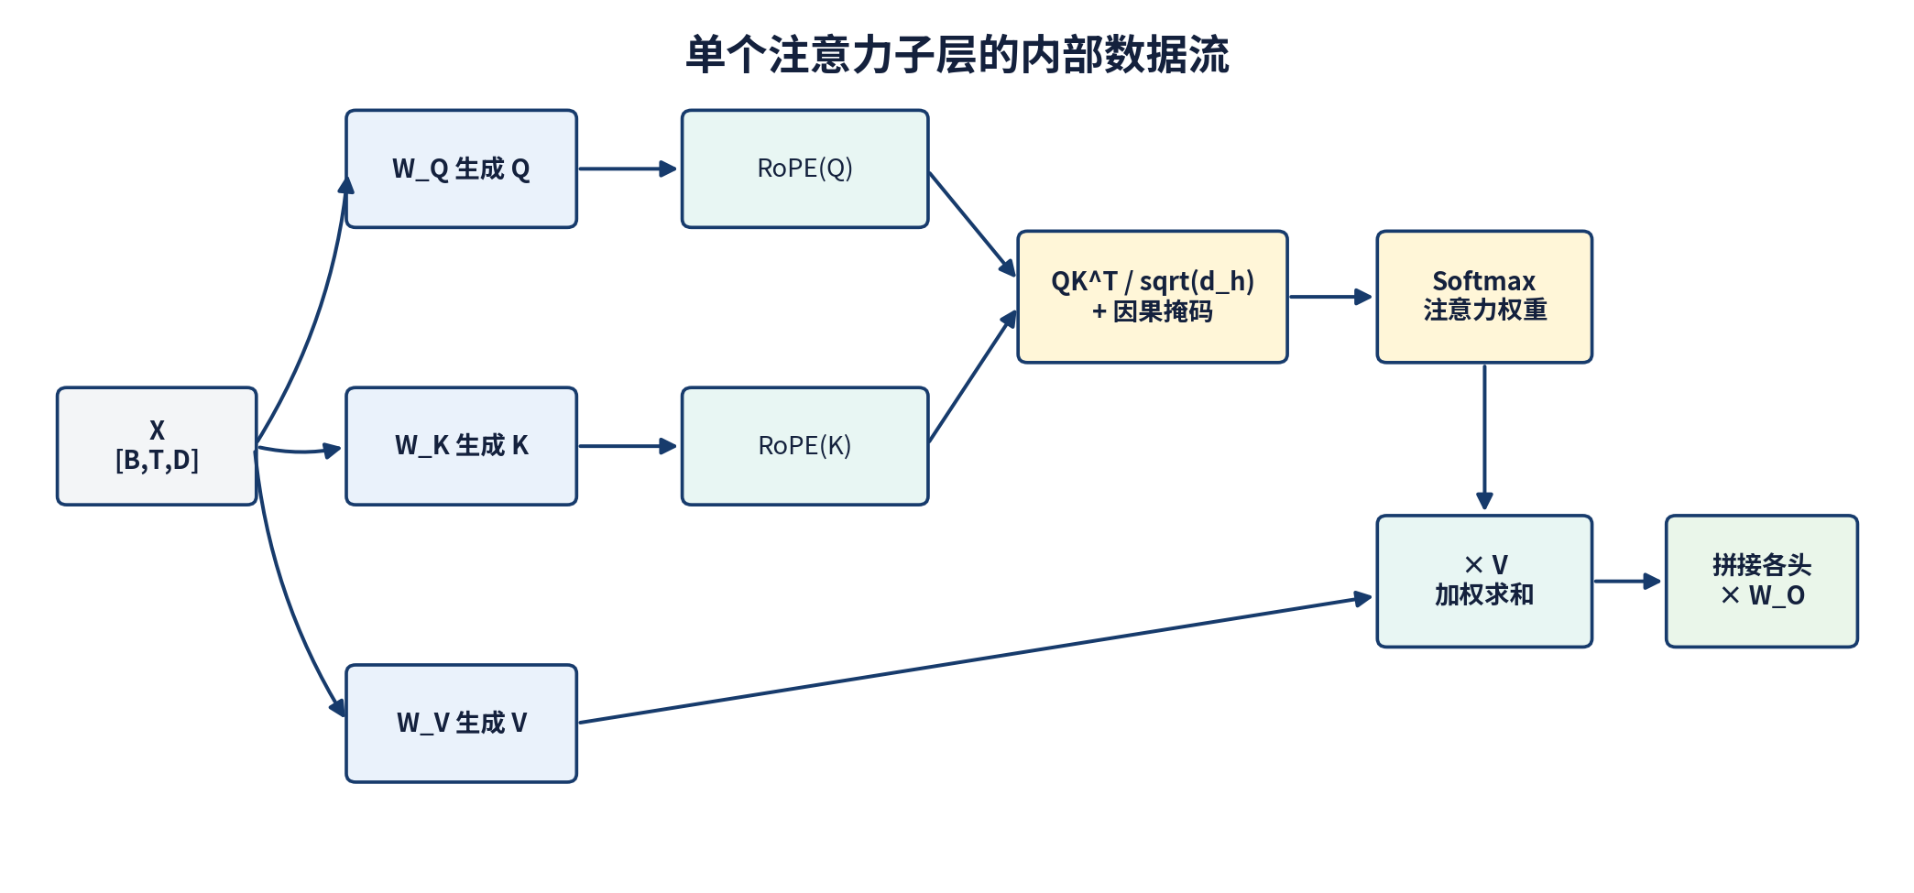
图 6-2 从 X 到多头注意力输出的完整数据流

6.10 Attention 权重能不能当作解释
注意力权重能显示某一层某一头在一次前向中如何加权 Value，但不能自动等同于模型的因果解释：信息还经过多层、残差、FFN 和输出投影；同样的输出可能由多条路径形成。把它当作观察内部机制的一个窗口，而不是完整解释。
本章必须背下来的唯一主公式：softmax((QKᵀ+M)/√dₕ)V。背公式时要能口述：先匹配、再屏蔽、再归一化、最后按权重取内容。

CHAPTER 7
多头、缩放与掩码：把 Attention 变成可用模块
本章学完你要能做到：说明多头的作用；区分 causal mask 与 padding mask；掌握 reshape/transpose 过程；理解注意力的 T² 成本。

7.1 为什么要多头
单个注意力头只产生一套匹配与汇总方式。多头把 D 维拆成 H 个 dₕ 维子空间，使不同头可以同时学习不同关系，例如局部搭配、长距离指代、代码括号或句法依赖。这里的“可能学习”不是人工指定，每个头的功能由训练形成。
常见设定
dₕ = D/H

多头不是运行 H 个独立完整模型：总隐藏维通常仍为 D，只是把 D 重新解释为 H×dₕ；一次大矩阵乘法就能生成全部头，再 reshape。

7.2 代码里最容易错的 reshape
步骤 | 张量形状 | 目的
线性投影后 | [B,T,D] | 所有头暂时挤在最后一维
view/reshape | [B,T,H,dₕ] | 把 D 拆成 H×dₕ
transpose | [B,H,T,dₕ] | 把 head 维提前，方便批量矩阵乘法
Attention 输出 | [B,H,T,dₕ] | 每头各自输出
transpose 回来 | [B,T,H,dₕ] | 恢复 token 优先布局
contiguous + view | [B,T,D] | 拼接所有头

为什么常见 contiguous()：transpose 只改变张量的步长视图，内存未必连续；随后 view 可能失败或错误。PyTorch 中常用 transpose(...).contiguous().view(...)。

7.3 Causal Mask 与 Padding Mask
掩码 | 屏蔽什么 | 典型形状/广播
Causal mask | 未来 token | [1,1,T,T] 的上三角
Padding mask | 补齐产生的 PAD 位置 | [B,1,1,T]
组合 mask | 未来 + PAD | 广播后相加或逻辑 OR

Causal mask 与序列内容无关，只看 i、j 的先后关系；padding mask 与每条样本的实际长度有关。训练损失还要单独忽略 PAD 标签，不能只靠 attention mask。

图 7-1 Causal mask 的方向检查

7.4 为什么自注意力成本是平方级
最显眼的中间矩阵 S 和 A 都是 [B,H,T,T]。T 翻倍时，元素数量约变成 4 倍。标准密集 Attention 的主要序列交互计算约为 O(B·T²·D)，显式保存注意力矩阵的内存约 O(B·H·T²)。
注意力核心计算量
QKᵀ：约 B·H·T²·dₕ = B·T²·D 次乘加
AV：约 B·T²·D 次乘加
合计序列交互：约 2B·T²·D（忽略常数细节）

长上下文为什么难：T 从 4k 增到 32k 是 8 倍，朴素注意力的 T² 部分约增到 64 倍。FlashAttention 能显著减少内存读写和中间存储，但标准精确注意力的数学结果仍然相同。

7.5 常见张量错误
- 把 K 忘记转置，导致 [T,dₕ] × [T,dₕ] 不合法。
- Softmax 做错维度，应沿最后的 Key 维。
- mask 上三角/下三角方向反了，模型训练时偷看未来。
- mask 的 0/1 语义与框架 API 相反，有的 True 表示保留，有的 True 表示屏蔽。
- reshape 时 H 和 dₕ 顺序错，代码仍能运行但语义完全错。
CHAPTER 8
残差、归一化与 SwiGLU FFN
本章学完你要能做到：理解为什么 Block 不只有 Attention；推导 LayerNorm 与 RMSNorm；说清 Pre-Norm 残差路径；写出 SwiGLU 公式和形状。

8.1 残差连接：给信息和梯度一条直路
残差连接
y = x + F(x)

F(x) 可以学习“在现有表示上加什么修正”，而不必每层重建全部信息。即使 F 的梯度路径不理想，加法中的恒等路径仍让信息和梯度更容易跨层流动。前提是 x 与 F(x) 形状一致。
为什么残差有利于梯度传播：至少包含一条恒等项 I
∂y/∂x = I + ∂F/∂x

残差流的直觉：可以把 X 看作模型贯穿所有层的一条公共“工作记忆总线”。Attention 和 FFN 每层读它、做变换，再把结果加回去。

8.2 LayerNorm 做了什么
对每个 token 的 D 个隐藏特征单独计算均值与方差，不跨 batch，也不跨 token。设 x∈ℝᴰ：
LayerNorm
μ = (1/D)Σᵢxᵢ
σ² = (1/D)Σᵢ(xᵢ−μ)²
LayerNorm(x) = γ ⊙ (x−μ)/√(σ²+ε) + β

γ 和 β 是长度 D 的可训练向量。归一化改善不同层激活尺度的稳定性，而 γ、β 允许模型重新选择合适的尺度和偏移。

8.3 RMSNorm：现代 LLM 常见简化
RMSNorm
RMS(x) = √((1/D)Σᵢxᵢ² + ε)
RMSNorm(x) = γ ⊙ x / RMS(x)

RMSNorm 不减去均值，也常不使用 β，只控制均方根尺度。它保留重缩放不变性，计算更简单。LLaMA 类架构使用 RMSNorm。
比较 | LayerNorm | RMSNorm
中心化 | 减均值 | 不减均值
尺度统计 | 标准差 | 均方根
可训练参数 | 通常 γ、β | 通常 γ
现代 Decoder LLM | 仍有使用 | 非常常见

8.4 Pre-Norm 与 Post-Norm
归一化放在子层前还是后
Post-Norm：y = Norm(x + F(x))
Pre-Norm：y = x + F(Norm(x))

原始 Transformer 论文常见 Post-Norm 表达；许多现代大模型采用 Pre-Norm，使残差主路更接近纯恒等路径，深层训练通常更稳定。最终堆叠结束后再做一次 FinalNorm。
看代码时的识别法：如果先 norm 再 attention，然后与原 x 相加，就是 Pre-Norm；如果先 attention 加残差，再 norm，就是 Post-Norm。

8.5 FFN：每个 token 独立经过同一个小网络
标准两层前馈网络
FFN(x) = φ(xW₁+b₁)W₂+b₂
W₁ [D,D_ff], W₂ [D_ff,D]
[B,T,D] → [B,T,D_ff] → [B,T,D]

FFN 不在 T 维上混合：每个 token 独立应用同一组权重。它先把特征维扩张到 D_ff，让非线性变换在更宽空间工作，再投影回 D。

8.6 为什么需要非线性
若没有激活函数，连续两个线性层仍可合并为一个线性层：xW₁W₂=xW。无论堆多少纯线性层，表达能力仍是线性变换。SiLU/GELU 等非线性打破这种可合并性。
常见平滑激活函数
SiLU(x) = x·sigmoid(x)
GELU(x) ≈ x·Φ(x)

8.7 SwiGLU：用一个分支控制另一个分支
SwiGLU
g = SiLU(xW_g)
u = xW_u
FFN_SwiGLU(x) = (g ⊙ u) W_d
W_g,W_u [D,D_ff], W_d [D_ff,D]

门控分支 g 决定哪些特征通过，内容分支 u 提供候选特征，逐元素乘法 ⊙ 将两者结合，再向下投影。与普通 FFN 的两矩阵相比，SwiGLU 有三组主要矩阵，因此 D_ff 常相应调小以保持相近参数量。
Attention 和 FFN 的根本分工：Attention 的矩阵 [T,T] 决定 token 之间怎样互相读；FFN 的矩阵 [D,D_ff] 决定每个 token 内部的特征怎样变换。一个混合位置，一个混合通道。

CHAPTER 9
组装现代 Decoder-only LLM
本章学完你要能做到：从 input_ids 一直写到 logits；能逐层标出主形状；理解权重共享、最终归一化和输出头。

9.1 伪代码总览
现代 Decoder-only 主干伪代码
X = token_embedding(input_ids) # [B,T] -> [B,T,D]
for block in blocks: # 重复 N 层
X = X + attention(rmsnorm_1(X)) # [B,T,D]
X = X + swiglu_ffn(rmsnorm_2(X)) # [B,T,D]
H = final_rmsnorm(X) # [B,T,D]
logits = H @ W_vocab.T # [B,T,V]


图 9-1 一层 Block 的残差流（第 5 章图的公式化复习）

9.2 从输入到输出的形状账本
阶段 | 形状 | 发生了什么
input_ids | [B,T] | 每个位置是整数 token ID
embedding | [B,T,D] | 查表得到连续向量
Q/K/V 投影 | [B,T,D] | 三套线性投影
拆多头 | [B,H,T,dₕ] | D=H·dₕ
attention scores | [B,H,T,T] | 所有可见位置两两匹配
head outputs | [B,H,T,dₕ] | 加权 Value
拼头 + W_O | [B,T,D] | 写回残差流
SwiGLU 中间 | [B,T,D_ff] | 逐 token 扩张与门控
每层输出 | [B,T,D] | 可继续堆叠
LM logits | [B,T,V] | 每个位置对全词表打分

9.3 输出头与权重共享
Weight Tying
输入 Embedding：E [V,D]
输出头：W_U [D,V]
权重共享时：W_U = Eᵀ

输入需要“ID→向量”，输出需要“向量→词表分数”，二者形状恰好转置。共享能减少约 V·D 个参数，并让输入和输出词表示使用同一空间；并非所有模型都必须共享。

9.4 偏置项为什么有时消失
许多现代 LLM 的线性层设置 bias=False，Norm 也简化为只有缩放 γ。这是具体架构选择，不是 Transformer 的数学强制要求。阅读模型代码时，要区分“核心机制”与“某个家族的实现习惯”。

9.5 配置文件怎么读
常见字段 | 对应符号 | 影响
vocab_size | V | Embedding/LM Head 大小
hidden_size / n_embd | D | 残差流宽度
num_hidden_layers / n_layer | N | Block 深度
num_attention_heads / n_head | H | Query 头数
num_key_value_heads | H_kv | GQA/MQA 的 KV 头数
intermediate_size | D_ff | FFN 中间宽度
max_position_embeddings | 最大 T | 位置/上下文配置
rope_theta | RoPE 基频 | 位置旋转频率尺度
rms_norm_eps | ε | RMSNorm 数值稳定项
tie_word_embeddings | 共享开关 | E 与 W_U 是否共享

读模型结构的固定顺序：先看 V、D、N；再看 H 与 H_kv；然后看 D_ff、Norm、激活函数和位置编码；最后才看 Dropout、偏置、初始化等实现细节。

CHAPTER 10
训练目标：交叉熵、Teacher Forcing 与困惑度
本章学完你要能做到：从最大似然推到平均交叉熵；理解标签右移、ignore_index、训练时并行和评估困惑度。

10.1 最大化训练文本概率
训练希望真实 token 序列在模型下概率尽可能大。最大化连乘等价于最大化对数概率之和，也等价于最小化负对数似然：
从最大似然到负对数似然
θ* = argmax_θ Πₜ P_θ(xₜ | x<ₜ)
= argmax_θ Σₜ log P_θ(xₜ | x<ₜ)
= argmin_θ −Σₜ log P_θ(xₜ | x<ₜ)

10.2 单个位置的交叉熵
真实标签 y 是 one-hot：正确 token 对应 1，其余为 0。预测分布为 p。分类交叉熵：
交叉熵化简
L = −Σⱼ₌₁ⱽ yⱼ log pⱼ
因为只有正确类别 c 的 y_c=1：L = −log p_c

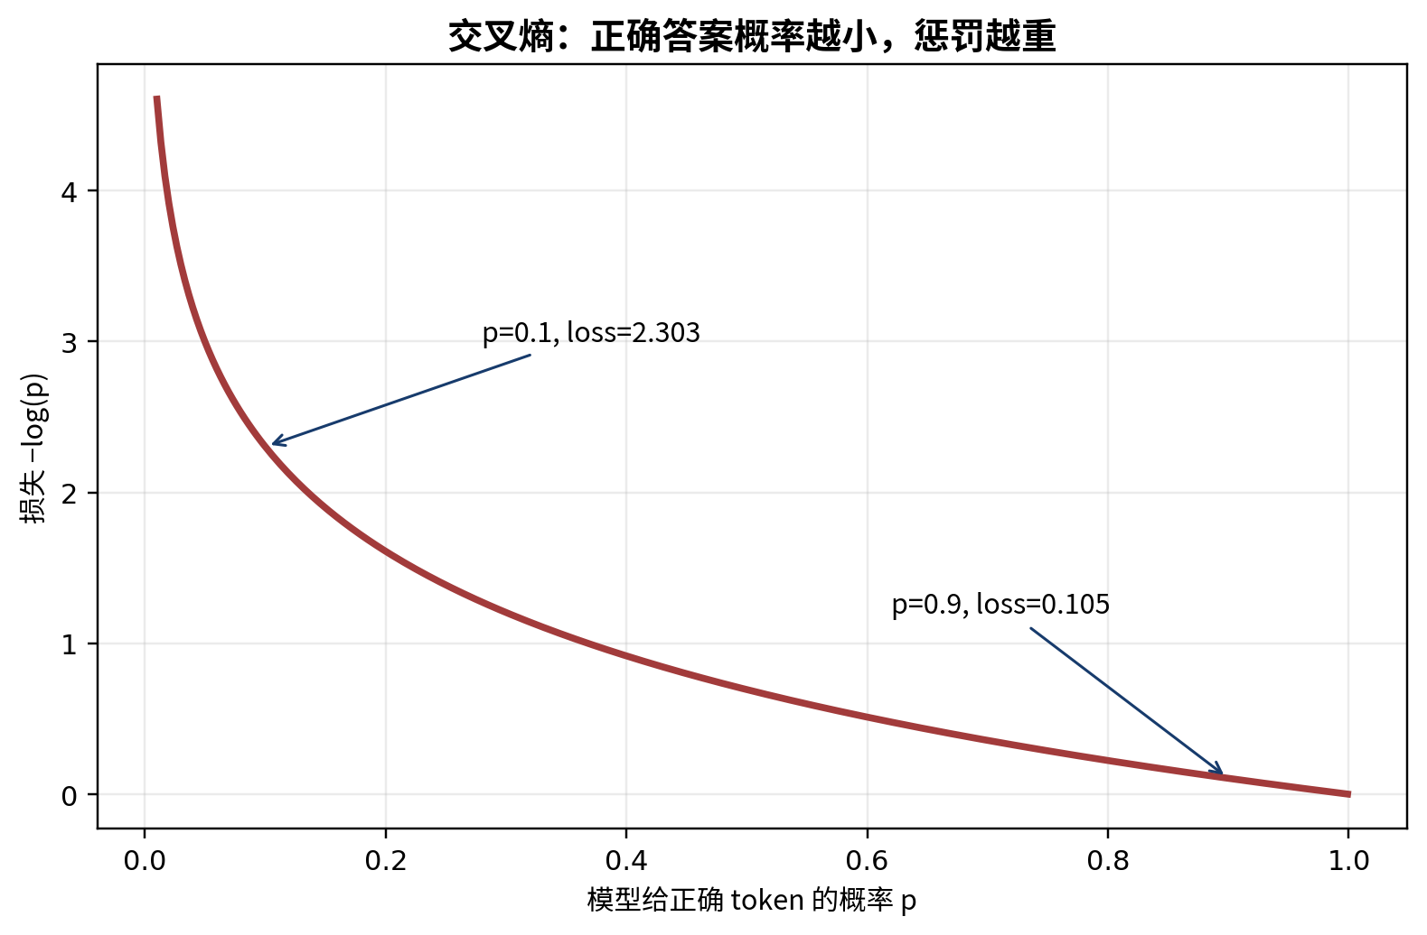
图 10-1 正确 token 概率与交叉熵损失
正确 token 概率 p_c | 损失 −log(p_c) | 直觉
0.90 | 0.105 | 很有把握且正确，惩罚小
0.50 | 0.693 | 犹豫
0.10 | 2.303 | 把正确答案看得很低，惩罚大
0.01 | 4.605 | 极其自信地错，惩罚很大

10.3 批次和序列上的平均损失
Token-level 平均交叉熵
L_batch = −(1/N_valid) Σ_b Σ_t log P_θ(y_b,t | x_b,≤t)
N_valid 只统计非 PAD、非忽略位置

如果不同序列用 PAD 补齐，损失函数要用 ignore_index 或 loss mask 排除 PAD。否则模型会被迫学习预测大量无意义 PAD，且短样本占比被扭曲。

10.4 标签右移
右移不是移动模型，而是对齐“当前位置输出”和“下一位置标签”
tokens = [BOS, 我, 爱, 北, 邮, EOS]
model_input = [BOS, 我, 爱, 北, 邮]
labels = [我, 爱, 北, 邮, EOS]
# 常见实现：模型接收完整 tokens，内部或 loss 处使用
shift_logits = logits[:, :-1, :] # 位置 0..T-2
shift_labels = input_ids[:, 1:] # 位置 1..T-1

最常见的离谱错误：若用 logits[:,t] 去监督 input_ids[:,t]，模型只需复制当前 token，而不是预测下一个 token。必须确认框架或模型类是否已经自动 shift，避免重复右移。

10.5 Teacher Forcing
训练每个位置时，输入前缀来自真实数据，不是模型刚生成的错误 token。这称为 Teacher Forcing。借助因果掩码，整段可以并行计算。推理时模型必须使用自己先前生成的 token，因此两者存在暴露偏差（exposure bias）。
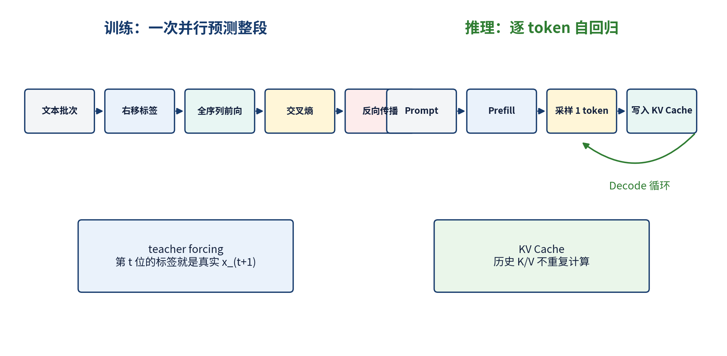
图 10-2 训练并行与推理自回归的根本区别

10.6 困惑度 Perplexity
困惑度
PPL = exp(平均 NLL) = exp(L)
若 L=ln(10)，则 PPL=10

直觉上，PPL≈10 可粗略理解为模型平均像在 10 个同等候选中选择。但这个直觉很粗糙。不同 Tokenizer、数据集、文本预处理和长度加权方式下的 PPL 不能随便横向比较。

10.7 预训练、SFT 与偏好对齐的位置
阶段 | 数据 | 常见目标 | 结构是否通常改变
预训练 | 大规模通用文本/代码 | 下一个 token 交叉熵 | 主干不变
SFT | 指令—回答示例 | 通常仍是 token 交叉熵，只对回答部分计损失 | 主干不变
偏好优化 | 偏好对或奖励信号 | DPO/RL 等目标 | 主干通常不变，参数继续更新
RAG/工具 | 运行时外部信息 | 不一定训练 | 模型主干不变，系统增加组件

CHAPTER 11
反向传播：梯度怎样改动几百亿参数
本章学完你要能做到：理解计算图和链式法则；推导 Softmax+交叉熵的梯度 p−y；知道优化器、学习率、梯度裁剪和混合精度各自做什么。

11.1 前向与反向是同一张计算图的两个方向
计算图
前向：X → Q,K,V → A → H → logits → loss
反向：∂loss/∂logits → … → ∂loss/∂W_Q, ∂loss/∂E, …

自动微分框架在前向时记录必要中间结果；反向时从标量 loss=1 开始，按链式法则把梯度传回每个参与计算的参数。参数数量再多，原理仍是局部导数相乘和汇总。

11.2 链式法则的最小例子
一层线性模型
y = wx, L = (y−t)²
∂L/∂y = 2(y−t)
∂y/∂w = x
∂L/∂w = ∂L/∂y · ∂y/∂w = 2(y−t)x

若预测 y 高于目标 t，梯度符号会推动 w 在合适方向减小；若预测偏低，推动方向相反。深网只是链条更长、分支更多。

11.3 Softmax + 交叉熵的关键梯度
设 logits 为 z，p=softmax(z)，真实 one-hot 为 y。损失 L=−Σ_j y_j log p_j。结果非常简洁：
最值得记住的梯度
∂L/∂zⱼ = pⱼ − yⱼ

对正确类别 c，梯度是 p_c−1（负数，除非已经等于 1），梯度下降会提高 z_c；对错误类别 j，梯度是 p_j（正数），梯度下降会降低 z_j。模型因此把概率质量从错误 token 移向正确 token。
三分类例子
若正确类别 c，p=[0.2,0.7,0.1], y=[0,1,0]
∂L/∂z = [0.2, −0.3, 0.1]

11.4 参数更新与 AdamW
最简单 SGD 直接使用当前梯度；Adam 使用梯度的一阶矩和二阶矩滑动平均，自适应地缩放不同参数的更新。AdamW 把权重衰减与梯度更新更清晰地解耦，是 Transformer 训练常见选择。
AdamW 直觉式（省略部分实现细节）
mₜ = β₁mₜ₋₁ + (1−β₁)gₜ
vₜ = β₂vₜ₋₁ + (1−β₂)gₜ²
θₜ₊₁ ≈ θₜ − η · m̂ₜ/(√v̂ₜ+ε) − ηλθₜ

11.5 稳定训练的几个装置
装置 | 解决什么 | 不是做什么
学习率预热 | 训练初期逐步增大学习率，减少不稳定 | 不是增加模型容量
学习率衰减 | 后期更细致地收敛 | 不是梯度裁剪
梯度裁剪 | 限制梯度范数，防止偶发爆炸 | 不保证永不发散
混合精度 | 用 FP16/BF16 降显存、提吞吐 | 不等于模型量化部署
梯度累积 | 多次小 batch 累积后更新 | 不减少总计算
Checkpointing | 重算激活换取更低显存 | 不减少计算时间

本阶段边界：理解结构时不必先掌握分布式训练。数据并行、张量并行、流水线并行是在不改变核心数学的前提下，把参数和计算分到多设备。

CHAPTER 12
推理：采样、Prefill、Decode 与 KV Cache
本章学完你要能做到：解释 logits 如何变成 token；区分贪心、温度、top-k、top-p；推导 KV Cache 保存什么以及为什么加速。

12.1 一次生成循环
1. Tokenizer 把 prompt 编码为 input_ids。
2. 模型前向得到最后位置 logits z∈ℝ^V。
3. 应用温度、重复惩罚、top-k/top-p 等策略。
4. 从概率分布选出 next_token。
5. 把 next_token 追加到序列；若遇到 EOS/停止条件则结束，否则继续。

12.2 贪心与采样
策略 | 规则 | 特点
Greedy | argmax(z) | 确定、简单，可能重复或陷入局部模式
随机采样 | token∼softmax(z) | 有多样性，也可能采到低质量尾部
Beam Search | 保留若干高分序列 | 传统条件生成常见；开放对话未必理想

12.3 温度
Temperature
pᵢ = softmax(zᵢ / τ)

τ<1 放大分数差异，分布更尖锐；τ>1 缩小差异，分布更平坦；τ→0 接近贪心。温度不会让模型获得新知识，只改变当前分布的随机性。
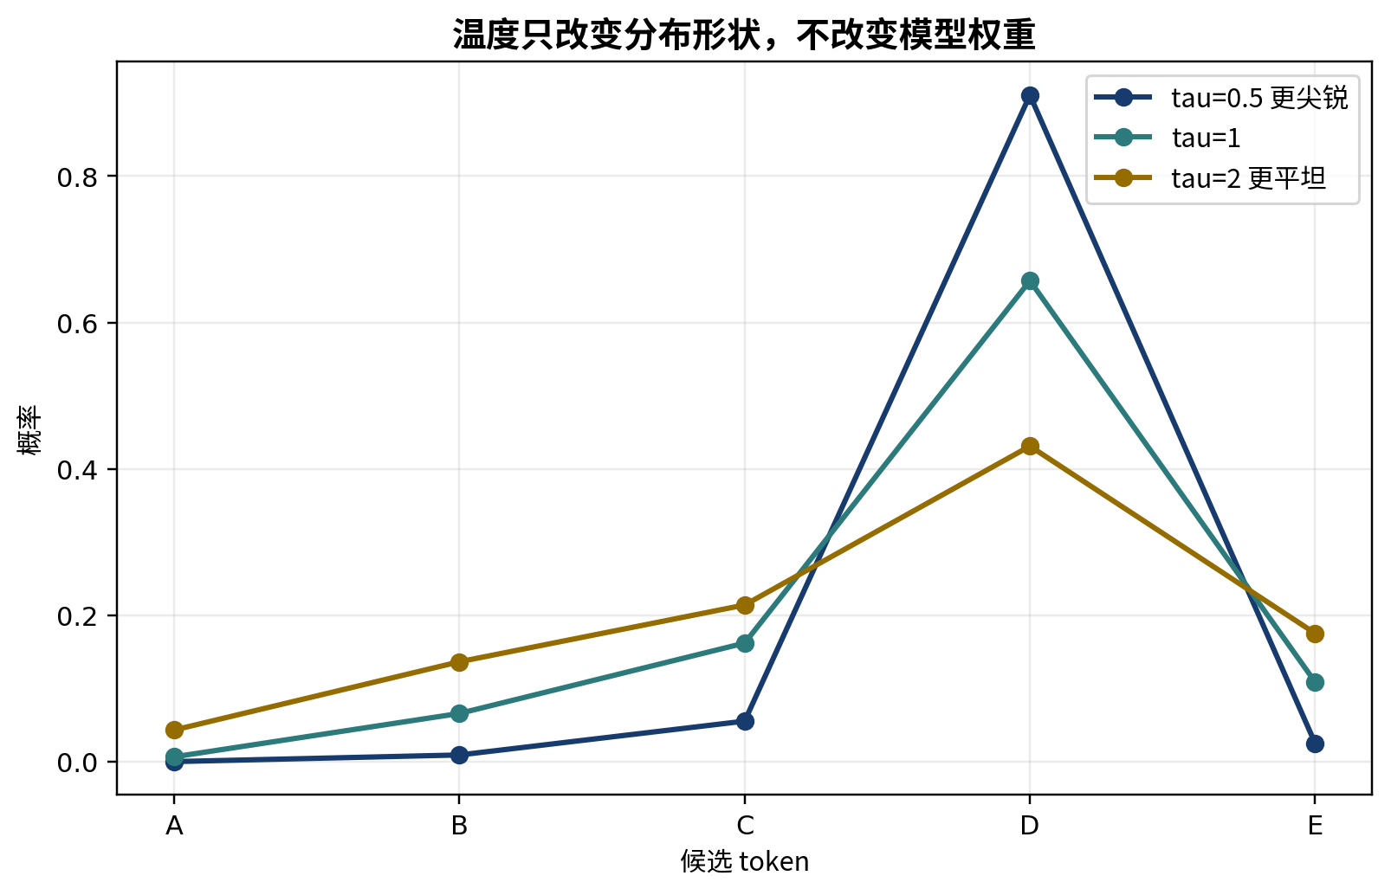
图 12-1 同一 logits 在不同温度下的概率分布

12.4 Top-k 与 Top-p
Top-k 只保留概率最高的 k 个 token，剩余置零再归一化。Top-p（nucleus sampling）按概率从高到低排序，保留累计概率首次达到 p 的最小集合。Top-p 的候选数量会随分布尖锐程度自适应变化。
方法 | 固定的是什么 | 候选数量
Top-k | 候选个数 k | 固定
Top-p | 累计概率阈值 p | 动态

应用顺序要看实现：温度、重复惩罚、top-k、top-p 和 logits processor 的顺序可能因库而异；要以实际代码为准。参数名相同不代表完全相同的处理流程。

12.5 Prefill 与 Decode
阶段 | 输入 | 主要特点
Prefill | 整个 prompt（T 个 token） | 并行计算所有 prompt 位置并建立每层 KV Cache；计算密集
Decode | 每步 1 个新 token（或少量） | 读取历史 KV，逐步生成；常受内存带宽和缓存大小影响

12.6 为什么能缓存 K 和 V，不能简单缓存 Q
生成第 t+1 个 token 时，新 Query 只来自当前位置；它要与所有历史 Key 匹配，并用权重读取历史 Value。历史 token 的 K/V 在因果模型中不会因未来 token 到来而改变，因此可保存。历史 Query 已经完成了自己的输出，不再需要。
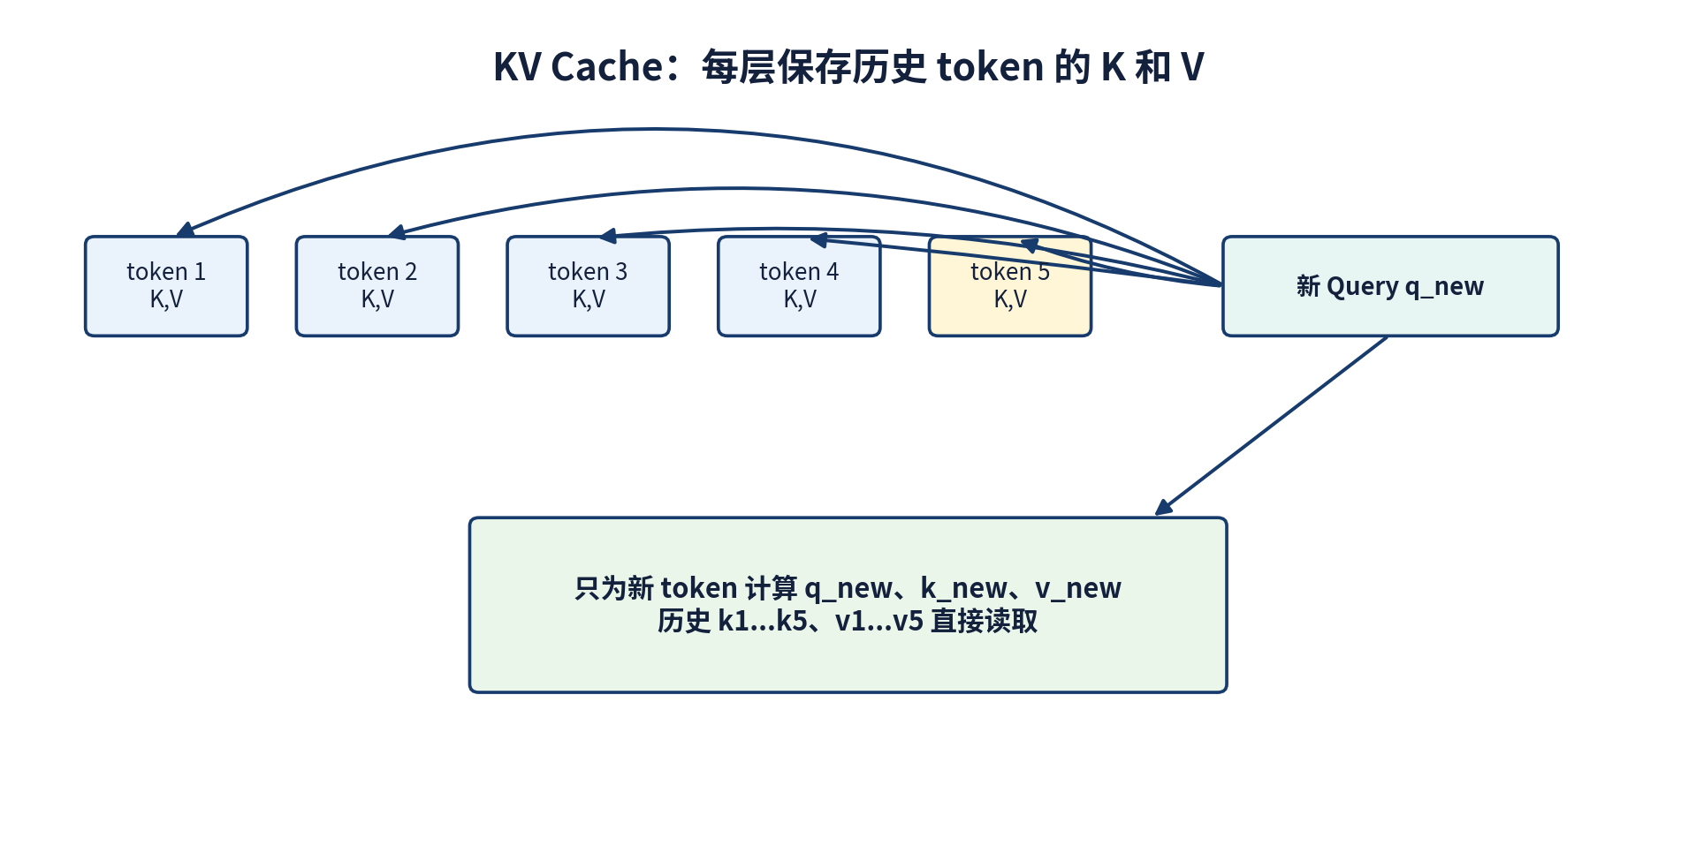
图 12-2 KV Cache 的读取与追加
单步 Decode
K_cache ← concat(K_cache, k_new)
V_cache ← concat(V_cache, v_new)
o_new = softmax(q_new K_cacheᵀ / √dₕ + mask) V_cache

12.7 KV Cache 显存估算
K 和 V 各一份，因此有系数 2
KV 元素数 ≈ 2 · N · B · T · H_kv · dₕ
KV 字节数 ≈ 上式 × 每元素字节数

例：N=32，B=1，T=4096，H_kv=8，dₕ=128，使用 FP16/BF16（2 字节）：
KV Cache 示例
2×32×1×4096×8×128×2 bytes
= 536,870,912 bytes ≈ 512 MiB

GQA 为什么能加速推理：Query 头可以很多，但缓存只按 H_kv 保存 K/V。H_kv 从 32 降到 8，KV Cache 约降到四分之一，同时减少读取带宽。

CHAPTER 13
现代结构升级：RoPE、GQA、FlashAttention 与 MoE
本章学完你要能做到：区分“改变模型数学结构”和“优化同一计算”；说清 MHA/MQA/GQA；理解 MoE 通常替换 FFN 而不是注意力。

13.1 从原始 Transformer 到常见现代 Decoder
部件 | 原始/早期常见 | 现代 Decoder LLM 常见
架构 | Encoder-Decoder | Decoder-only
归一化位置 | Post-Norm 表达常见 | Pre-Norm 常见
归一化类型 | LayerNorm | RMSNorm 常见
位置 | 正弦绝对位置 | RoPE 常见
FFN 激活 | ReLU | GELU / SwiGLU
KV 头 | MHA：H_kv=H | GQA/MQA 常见
偏置 | 线性层常带 bias | 部分家族去 bias

13.2 MHA、MQA、GQA
方式 | Query 头数 | KV 头数 | 效果
MHA | H | H | 表达充分，KV Cache 最大
MQA | H | 1 | 所有 Query 头共享一组 K/V，缓存最小，可能损失质量
GQA | H | 1<H_kv<H | 若干 Query 头共享一组 K/V，质量与效率折中

Grouped-Query Attention
MHA：Q,K,V 都有 H 个头
GQA：Q 有 H 个头；K,V 有 H_kv 个头；每组 H/H_kv 个 Q 头共享一组 K,V

GQA 主要省什么：它主要减少推理时 K/V 的缓存和读取，也减少 K/V 投影参数；Query 头仍可保持较多。它不是把所有注意力头都砍掉。

13.3 FlashAttention：结果相同，执行顺序更聪明
标准实现会显式产生并反复读写巨大的 [T,T] 分数/概率矩阵。FlashAttention 采用分块和在线 Softmax，在片上 SRAM 中复用数据，减少 GPU 高带宽内存 HBM 的读写，并避免保存完整中间矩阵。它计算的是精确 Attention，而不是默认近似注意力。
问题 | 朴素 Attention | FlashAttention 思路
数学结果 | 标准 softmax(QKᵀ)V | 同一精确结果（考虑数值舍入差异）
中间矩阵 | 常显式存 [T,T] | 分块处理，不完整落到 HBM
核心优化 | 只看 FLOPs 容易低估 IO | IO-aware，减少内存读写
模型参数 | 不变 | 不变

不要把算法优化当成模型新层：FlashAttention 通常不改变 checkpoint 的权重结构；换一个支持的 kernel 就能加速同一个注意力计算。GQA、RoPE、SwiGLU 则会体现在模型结构或权重形状中。

13.4 RoPE 长上下文扩展的边界
RoPE 能表达相对位置信息，但模型在远超训练长度的位置上未必自动可靠。实际长上下文模型可能修改 RoPE 频率、进行位置插值/缩放，并配合长上下文继续训练。仅把 max_position_embeddings 改大通常不等于真正获得稳定长上下文能力。

13.5 MoE：每个 token 只激活少数专家
Mixture of Experts
r = Router(x) ∈ ℝᴱ
选择 top-k 专家 S(x)
MoE(x) = Σ_{e∈S(x)} g_e(x) · Expert_e(x)

MoE 通常把某些 Block 的 FFN 替换为多个专家 FFN，并用路由器为每个 token 选择少数专家。这样总参数量很大，但单 token 激活参数与计算保持较低。代价包括路由负载不均、专家并行通信和训练稳定性。
概念 | 含义
总参数 | 所有专家参数都算在模型参数量中
激活参数 | 一次 token 前向实际使用的专家参数
Top-k 路由 | 每个 token 选择 k 个专家
容量/负载均衡 | 避免少数专家过载、其他专家闲置

13.6 还有哪些属于“结构周边”
技术 | 改变什么 | 第一阶段掌握程度
LoRA | 微调时加入低秩增量参数 | 知道不改基础前向主干即可
量化 | 权重/激活用更少位表示 | 知道影响显存、速度与误差
Speculative Decoding | 用小模型草拟、大模型验证 | 知道是解码加速
Paged KV Cache | 更灵活管理 KV 内存块 | 知道是服务系统优化
稀疏/滑窗 Attention | 限制可见范围或连接模式 | 知道改变注意力图与复杂度

CHAPTER 14
参数量、计算量与显存：学会自己估算
本章学完你要能做到：估算 Embedding、Attention、FFN 和整模型参数；理解训练显存为何远大于权重；判断长序列时 Attention 与 FFN 谁更贵。

14.1 Embedding 与输出头
词表相关参数
N_embed = V·D
N_lm_head = D·V
若权重共享，总共只算一份 V·D

14.2 一层 MHA Attention 参数
标准多头注意力
W_Q,W_K,W_V,W_O 都约为 D×D
N_attn ≈ 4D²（忽略 bias）

若使用 GQA，Q 和 O 仍约 D²；K/V 输出维为 H_kv·dₕ，所以：
GQA 注意力投影参数
N_attn,GQA ≈ 2D² + 2D(H_kv·dₕ)

14.3 一层 FFN 参数
忽略 bias 和 Norm
普通 FFN：N_ffn ≈ 2D·D_ff
SwiGLU：N_ffn ≈ 3D·D_ff

SwiGLU 有 gate、up、down 三个矩阵。为保持总参数量接近普通 4D 宽 FFN，D_ff 常选约 8D/3 再按硬件友好倍数取整。

14.4 整体粗估
Decoder-only 参数量
N_total ≈ V·D + N·(N_attn + N_ffn) + Norm
MHA + SwiGLU：≈ V·D + N·(4D² + 3D·D_ff)

例：V=32,000，D=4,096，N=32，D_ff=11,008，MHA、共享输出头：
手算示例
Embedding ≈ 32,000×4,096 ≈ 0.131B
每层 Attention ≈ 4×4,096² ≈ 0.067B
每层 SwiGLU ≈ 3×4,096×11,008 ≈ 0.135B
32 层主体 ≈ 32×0.202B ≈ 6.46B
合计约 6.6B（忽略少量 Norm 等）

参数大头通常在哪里：对常见稠密 Decoder，FFN 参数往往比 Attention 投影参数更多；但长序列时，Attention 的 T² 交互计算和内存可能成为瓶颈。

14.5 权重显存的最低估算
仅权重，不含其他内存
权重显存 ≈ 参数量 × 每参数字节
FP32：4 byte；FP16/BF16：2 byte；INT8：约1 byte；INT4：约0.5 byte（未含元数据）

7B 模型使用 FP16/BF16 权重理论约 14 GB（十进制）或约 13.0 GiB；实际推理还要 KV Cache、临时激活、内核 workspace、量化 scale 和框架开销。

14.6 为什么训练显存远大于推理
内存项 | 训练 | 推理
参数 | 需要 | 需要
梯度 | 需要 | 通常不需要
优化器状态 m,v | AdamW 需要 | 不需要
FP32 主权重（某些混合精度方案） | 可能需要 | 通常不需要
中间激活 | 为反向大量保存或重算 | 只保留当前前向所需
KV Cache | 标准训练通常不按解码方式缓存 | 自回归服务需要，随 T、B 增长

常见粗略说法是 Adam 混合精度训练仅参数相关状态就可能接近十几字节/参数，再加激活；具体数值取决于精度、是否保留主权重、优化器、分片和并行策略，不能用一个固定常数包打天下。

14.7 Attention 与 FFN 计算量的交叉点
只看数量级
Attention 投影约 O(B·T·D²)，序列交互约 O(B·T²·D)
FFN 约 O(B·T·D·D_ff)

当 T 较短、D 很大时，线性投影和 FFN 可能占主要 FLOPs；当 T 很长时，T² 项迅速上升。实际速度还受硬件利用率、内存带宽、kernel 融合和批处理影响，FLOPs 不是全部。

14.8 训练总计算的常用粗估
稠密 Transformer 的常见经验粗估；仅用于量级估算
Training FLOPs ≈ 6 × N_params × N_tokens

系数 6 粗略来自前向约 2、反向约 4 的参数相关乘加成本；不同架构、序列长度、稀疏性和实现会偏离。MoE 应区分总参数与每 token 激活参数。
CHAPTER 15
BERT、GPT、T5：三类 Transformer 架构
本章学完你要能做到：按注意力可见性和输入输出方式区分 Encoder-only、Decoder-only、Encoder-Decoder；知道为什么生成式 LLM 多用 Decoder-only。

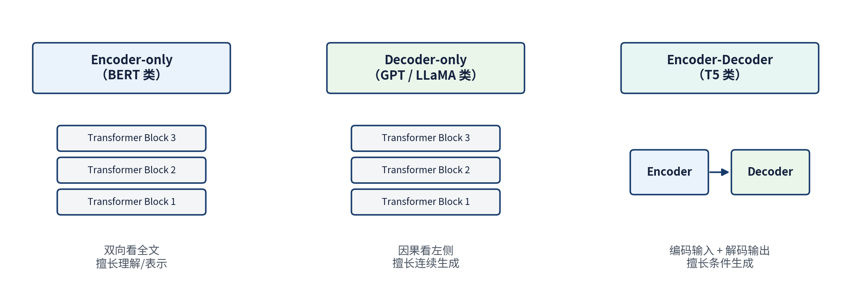
图 15-1 三类主流 Transformer 家族
类型 | 注意力可见性 | 预训练目标示例 | 典型用途 | 代表
Encoder-only | 双向，位置可看左右 | Masked LM | 分类、抽取、表示 | BERT
Decoder-only | 因果，只看左侧和自己 | Next-token prediction | 开放式生成、对话、代码 | GPT、LLaMA
Encoder-Decoder | Encoder 双向；Decoder 因果并交叉注意 Encoder | Denoising / text-to-text | 翻译、摘要、条件生成 | T5

15.1 Encoder-only：每个位置都看全文
BERT 使用双向 Transformer Encoder。Masked Language Modeling 随机遮住部分 token，让模型用左右上下文恢复。它很适合产出上下文化表示，但没有因果约束，不天然按“一个 token 接一个 token”开放生成。

15.2 Decoder-only：统一成续写
Decoder-only 用因果掩码训练下一个 token。提示、任务说明、示例和历史回答都串成一个上下文，模型继续生成。这种统一接口与规模化训练非常匹配，因此成为通用生成式 LLM 的主流主干。

15.3 Encoder-Decoder：先理解输入，再条件生成
Encoder 先双向编码完整输入；Decoder 在因果 Self-Attention 之外，还有 Cross-Attention：Query 来自 Decoder，Key/Value 来自 Encoder。这样输出每一步都能读取整个源输入。
两种 Attention 的来源区别
Self-Attention：Q,K,V 都来自同一序列
Cross-Attention：Q 来自 Decoder，K,V 来自 Encoder 输出

15.4 “Decoder-only”不等于原论文 Decoder 原封不动
原始 Transformer Decoder 含 masked self-attention、encoder-decoder cross-attention 和 FFN。纯 Decoder-only 语言模型没有 Encoder，因此通常去掉 Cross-Attention，只保留因果 self-attention + FFN 的堆叠。名称相似，数据流并不完全相同。
考试式回答模板：比较三类模型时，从三点答：可见性（双向/因果）、是否有 Cross-Attention、训练目标与典型任务。不要只说“BERT 做理解、GPT 做生成”而不解释原因。

CHAPTER 16
手算一个完整 Attention 例子
本章学完你要能做到：不用代码，亲手从 Q、K、V 算出三个位置的因果注意力输出；能检查每个 Softmax 行和为 1。

16.1 题目设定
为了只练核心，我们跳过 XW_Q 等投影，直接给出单头 Q、K、V。序列长度 T=3，头维 dₕ=2：
已知条件
Q = K = [[1,0], [1,1], [0,1]]
V = [[1,0], [0,2], [3,1]]
缩放因子 √dₕ = √2 ≈ 1.414

位置 | qᵢ=kᵢ | vᵢ | 可见 Key
1 | [1,0] | [1,0] | 1
2 | [1,1] | [0,2] | 1,2
3 | [0,1] | [3,1] | 1,2,3

16.2 位置 1：只能看自己
位置 1
score₁₁ = q₁·k₁/√2 = 1/√2 ≈ 0.707
Softmax 只有一个可见元素 ⇒ a₁=[1,0,0]
o₁ = 1·v₁ = [1,0]

无论 score₁₁ 是多少，只有一个候选时 Softmax 都是 1。

16.3 位置 2：在位置 1 和 2 之间分配权重
先算匹配分数
q₂·k₁ = [1,1]·[1,0] = 1
q₂·k₂ = [1,1]·[1,1] = 2
scaled scores = [1/√2, 2/√2] ≈ [0.707,1.414]

再做 Softmax
exp([0.707,1.414]−1.414) = exp([−0.707,0])
≈ [0.493,1]
归一化 ⇒ a₂≈[0.330,0.670,0]

最后加权 Value
o₂ = 0.330·v₁ + 0.670·v₂
= 0.330·[1,0] + 0.670·[0,2]
= [0.330,1.340]

16.4 位置 3：看全部三个位置
位置 3 的分数
q₃·k₁ = [0,1]·[1,0] = 0
q₃·k₂ = [0,1]·[1,1] = 1
q₃·k₃ = [0,1]·[0,1] = 1
scaled scores ≈ [0,0.707,0.707]

位置 3 的 Softmax
exp(scores−0.707)≈[0.493,1,1]
sum≈2.493
a₃≈[0.198,0.401,0.401]

位置 3 的输出
o₃ = 0.198·[1,0] + 0.401·[0,2] + 0.401·[3,1]
≈ [1.401,1.203]

16.5 把结果写成矩阵
完整注意力矩阵与输出
A ≈ [[1,0,0], [0.330,0.670,0], [0.198,0.401,0.401]]
O = AV ≈ [[1,0], [0.330,1.340], [1.401,1.203]]

三项检查：A 每行和为 1；右上未来区域为 0；O 的每一行都是可见 Value 的凸组合。三项都满足，手算基本正确。

16.6 如果没有因果掩码会怎样
位置 1 也能给 k₂、k₃ 打分并读取 v₂、v₃。训练时它会提前看到未来 token 的表示，标签泄露，使 next-token loss 虚假地很低；推理时未来不存在，训练—推理不一致，模型无法正常自回归生成。
真正理解的标志：你应该能把 q₃ 的第二个分量稍微改大，并预测：与第二维较大的 k₂、k₃ 的点积会增大，从而对应 Value 权重通常上升。

CHAPTER 17
最小 PyTorch LLM 骨架：公式与代码对齐
本章学完你要能做到：逐行把代码映射到公式；能在 forward 中打印关键 shape；理解实现里 RoPE、mask、缓存和 logits 的位置。

17.1 配置与 RMSNorm
代码 17-1 配置与 RMSNorm
from dataclasses import dataclass
import math
import torch
import torch.nn as nn
import torch.nn.functional as F
@dataclass
class Config:
vocab_size: int = 32000
d_model: int = 512
n_layers: int = 8
n_heads: int = 8
d_ff: int = 1360
max_seq_len: int = 2048
norm_eps: float = 1e-5
class RMSNorm(nn.Module):
def __init__(self, dim, eps=1e-5):
super().__init__()
self.weight = nn.Parameter(torch.ones(dim)) # γ
self.eps = eps
def forward(self, x):
# mean over the last dimension D, keepdim for broadcasting
rms_inv = torch.rsqrt(x.pow(2).mean(dim=-1, keepdim=True) + self.eps)
return self.weight * (x * rms_inv)

代码—公式对应
x.pow(2).mean(−1, keepdim=True) ↔ (1/D)Σᵢxᵢ²

keepdim=True 的作用：输入 [B,T,D] 沿 D 求均值后保留为 [B,T,1]，才能通过广播与原 [B,T,D] 相除。若变成 [B,T]，通常无法按预期广播。

17.2 RoPE 辅助函数
代码 17-2 RoPE 的二维成对旋转
def precompute_rope(head_dim, max_seq_len, theta=10000.0, device=None):
# head_dim 必须为偶数；每两个维度形成一个旋转平面
idx = torch.arange(0, head_dim, 2, device=device).float()
inv_freq = 1.0 / (theta ** (idx / head_dim)) # [d_h/2]
pos = torch.arange(max_seq_len, device=device).float() # [T]
angles = torch.outer(pos, inv_freq) # [T,d_h/2]
return angles.cos(), angles.sin()
def apply_rope(x, cos, sin):
# x: [B,H,T,d_h]
x_even, x_odd = x[..., 0::2], x[..., 1::2]
cos = cos[:x.size(-2)][None, None, :, :]
sin = sin[:x.size(-2)][None, None, :, :]
y_even = x_even * cos - x_odd * sin
y_odd = x_even * sin + x_odd * cos
return torch.stack((y_even, y_odd), dim=-1).flatten(-2)

17.3 因果多头 Self-Attention
代码 17-3 为了教学而写的朴素 Attention（未加 KV Cache/GQA）
class CausalSelfAttention(nn.Module):
def __init__(self, cfg: Config):
super().__init__()
assert cfg.d_model % cfg.n_heads == 0
self.H = cfg.n_heads
self.dh = cfg.d_model // cfg.n_heads
self.q_proj = nn.Linear(cfg.d_model, cfg.d_model, bias=False)
self.k_proj = nn.Linear(cfg.d_model, cfg.d_model, bias=False)
self.v_proj = nn.Linear(cfg.d_model, cfg.d_model, bias=False)
self.o_proj = nn.Linear(cfg.d_model, cfg.d_model, bias=False)
def split_heads(self, x):
B, T, D = x.shape
return x.view(B, T, self.H, self.dh).transpose(1, 2)
def forward(self, x, cos, sin):
B, T, D = x.shape
q = self.split_heads(self.q_proj(x)) # [B,H,T,d_h]
k = self.split_heads(self.k_proj(x))
v = self.split_heads(self.v_proj(x))
q = apply_rope(q, cos, sin)
k = apply_rope(k, cos, sin)
scores = q @ k.transpose(-2, -1) / math.sqrt(self.dh) # [B,H,T,T]
future = torch.triu(
torch.ones(T, T, device=x.device, dtype=torch.bool),
diagonal=1
)
scores = scores.masked_fill(future, torch.finfo(scores.dtype).min)
attn = F.softmax(scores.float(), dim=-1).to(q.dtype)
out = attn @ v # [B,H,T,d_h]
out = out.transpose(1, 2).contiguous().view(B, T, D) # [B,T,D]
return self.o_proj(out)

为什么 Softmax 临时转 float：低精度下 Softmax 对极端分数更敏感。教学代码先转 FP32 归一化再转回，增强数值稳定性；高性能内核会用更细致的融合实现。

生产代码通常更快：实际实现会使用 PyTorch scaled_dot_product_attention 或 FlashAttention，并处理 padding、GQA、KV Cache、Dropout、并行和编译。教学代码故意显式写出每一步。

17.4 SwiGLU 与 Block
代码 17-4 Pre-Norm 残差 Block
class SwiGLU(nn.Module):
def __init__(self, cfg: Config):
super().__init__()
self.gate = nn.Linear(cfg.d_model, cfg.d_ff, bias=False)
self.up = nn.Linear(cfg.d_model, cfg.d_ff, bias=False)
self.down = nn.Linear(cfg.d_ff, cfg.d_model, bias=False)
def forward(self, x):
return self.down(F.silu(self.gate(x)) * self.up(x))
class Block(nn.Module):
def __init__(self, cfg: Config):
super().__init__()
self.norm1 = RMSNorm(cfg.d_model, cfg.norm_eps)
self.attn = CausalSelfAttention(cfg)
self.norm2 = RMSNorm(cfg.d_model, cfg.norm_eps)
self.ffn = SwiGLU(cfg)
def forward(self, x, cos, sin):
x = x + self.attn(self.norm1(x), cos, sin)
x = x + self.ffn(self.norm2(x))
return x

代码 17-4 的两行核心公式
x = x + Attn(Norm(x))
x = x + FFN(Norm(x))

17.5 完整 Toy LLM 与损失
代码 17-5 最小可读 LLM
class ToyLLM(nn.Module):
def __init__(self, cfg: Config):
super().__init__()
self.cfg = cfg
self.embed = nn.Embedding(cfg.vocab_size, cfg.d_model)
self.blocks = nn.ModuleList([Block(cfg) for _ in range(cfg.n_layers)])
self.final_norm = RMSNorm(cfg.d_model, cfg.norm_eps)
self.lm_head = nn.Linear(cfg.d_model, cfg.vocab_size, bias=False)
self.lm_head.weight = self.embed.weight # weight tying
def forward(self, input_ids, labels=None):
B, T = input_ids.shape
assert T <= self.cfg.max_seq_len
x = self.embed(input_ids) # [B,T,D]
cos, sin = precompute_rope(
self.cfg.d_model // self.cfg.n_heads,
T,
device=input_ids.device
)
for block in self.blocks:
x = block(x, cos, sin)
logits = self.lm_head(self.final_norm(x)) # [B,T,V]
loss = None
if labels is not None:
shift_logits = logits[:, :-1, :].contiguous()
shift_labels = labels[:, 1:].contiguous()
loss = F.cross_entropy(
shift_logits.view(-1, self.cfg.vocab_size),
shift_labels.view(-1),
ignore_index=-100
)
return logits, loss

一个容易忽略的工程点：每次 forward 重新计算 cos/sin 浪费时间；实际模型通常把 RoPE 频率缓存为 buffer，并根据位置切片。教学版优先清晰。

17.6 必做的 shape 断言
代码 17-6 结构调试先查形状和归一化
assert x.shape == (B, T, D)
assert q.shape == (B, H, T, D // H)
assert scores.shape == (B, H, T, T)
assert attn.shape == scores.shape
assert torch.allclose(attn.sum(dim=-1), torch.ones_like(attn.sum(dim=-1)),
atol=1e-4)
assert logits.shape == (B, T, V)

17.7 这段代码还缺什么
- Tokenizer、数据管线、优化器、学习率调度和训练循环。
- Dropout、初始化细节、padding mask 与完整聊天模板。
- GQA/MQA、KV Cache、批量增量解码。
- FlashAttention/融合 kernel、混合精度和分布式并行。
- checkpoint 保存加载、量化、评估和安全对齐。
不要被“能跑”欺骗：结构正确、训练稳定、速度高、输出好是四个不同层次。Toy 模型能 forward 不代表数据、mask、初始化、loss 对齐或训练配置一定正确。

CHAPTER 18
高频误区与调试清单
本章学完你要能做到：能识别最常见的结构误解；面对 loss 异常、输出重复或 shape 报错时按固定顺序定位。

18.1 十个高频误区
误区 | 纠正
Token 就是词 | Token 是 Tokenizer 定义的子词/字节片段，未必对应完整词。
Embedding ID 大小有语义 | ID 只是行号，语义在被训练的向量中。
Attention 权重就是最终解释 | 它只是一层一头的一条中间路径。
多头就是复制同一个 Attention | 不同投影参数让各头在不同子空间学习。
FFN 在 token 之间交流 | FFN 逐位置独立；跨位置交流来自 Attention。
位置编码只在开头加一次 | RoPE 通常在每层对 Q/K 应用。
训练也必须逐 token 运行 | 因果 mask 允许整段并行预测。
KV Cache 会改变模型答案 | 在数学等价实现下只是复用历史 K/V；数值/采样差异另论。
FlashAttention 是近似 Attention | 经典 FlashAttention 计算精确结果，核心是 IO-aware 分块。
参数越大一定越好 | 数据、训练计算、架构、对齐、推理设置和评测都重要。

18.2 loss 完全不降时
1. 先用极小数据（例如一个 batch）过拟合。连一个 batch 都学不会，优先查实现而不是数据规模。
2. 检查 labels 是否右移且没有重复 shift；检查 PAD/提示部分是否按设计忽略。
3. 检查 causal mask 方向、Softmax 维度、logits/labels 展平顺序。
4. 检查参数是否 requires_grad=True，optimizer 是否拿到正确参数并调用 step。
5. 打印梯度范数、激活是否出现 NaN/Inf，学习率是否离谱。
6. 确认权重共享方式没有意外创建断开的 Parameter。

18.3 loss 很低但生成很差时
- 是否发生标签泄露，例如 mask 错误让模型看见未来。
- 训练数据与推理聊天模板是否一致。
- 训练 loss 是否被大量 PAD/重复模板或简单 token 主导。
- Tokenizer 与 checkpoint 是否匹配。
- 推理时 EOS、temperature、top-p、重复惩罚是否不合理。
- 模型是否只在短上下文训练却被要求处理很长输入。

18.4 结构调试的固定打印点
位置 | 必须打印/断言
Tokenizer 后 | ID 范围 [0,V)，特殊 token 与模板正确
Embedding 后 | x=[B,T,D]，无 NaN/Inf
拆头后 | q,k,v=[B,H,T,dₕ] 或 GQA 对应形状
分数后 | scores=[B,H,T,T]；未来区域被屏蔽
Softmax 后 | 每行和约 1；被 mask 位置约 0
拼头后 | 恢复 [B,T,D]，内存连续问题处理
LM Head 后 | logits=[B,T,V]
Loss 前 | shift 后 token 数完全对齐

调试原则：先证明数据与形状正确，再讨论优化器和超参数；先让 1 个 batch 过拟合，再扩大数据；一次只改一个因素。

CHAPTER 19
四周学习计划与自测题
本章学完你要能做到：按周完成可验证产出；用口述、手算和代码三种方式检验自己是否真正掌握。

19.1 四周循环计划
周 | 学习重点 | 必须产出 | 验收标准
第 1 周 | 张量、概率、Tokenizer、Embedding | 一页形状速查表；Tokenizer 对比实验 | 能解释 [B,T,D] 和 V×D
第 2 周 | 单头/多头 Attention、mask | 手算第 16 章；独立画 Attention 图 | 不看笔记写出主公式和形状
第 3 周 | Norm、残差、SwiGLU、完整 Block | 从零写 Toy Block 并跑 shape test | 能口述每个模块作用
第 4 周 | 训练、推理、KV Cache、现代改造 | 小数据过拟合；参数与 KV 估算 | 能分析一个真实 config.json

19.2 每日 90 分钟模板
时间 | 任务
20 分钟 | 回忆：合上笔记，写昨天的公式和 shape
30 分钟 | 精读：只学一个小模块
25 分钟 | 动手：手算或写最小代码
10 分钟 | 口述：假装给师哥讲明白
5 分钟 | 记录：今天仍不懂的唯一问题

19.3 基础自测（应能脱口而出）
1. LLM 最原始的输出为什么是 logits 而不是文字？
2. input_ids [B,T] 如何变成 X[B,T,D]？
3. 为什么 QKᵀ 的最后两个维度是 [T,T]？
4. 为什么要除以 √dₕ？
5. Softmax 应沿哪个维度做，为什么？
6. 因果 mask 与 padding mask 分别屏蔽什么？
7. Attention 与 FFN 分别混合位置还是特征？
8. Pre-Norm Block 的两行公式是什么？
9. RMSNorm 与 LayerNorm 的主要差别是什么？
10. SwiGLU 为什么有三组主要矩阵？
11. 训练为什么能并行，推理为什么通常串行？
12. KV Cache 保存 K/V，为什么不保存全部历史 Q？

19.4 进阶自测（需要纸笔）
1. 给定 B=2,T=128,D=512,H=8，写出 q、scores、attn、out 的全部形状。
2. 若 V=50,000,D=4,096，计算 Embedding 参数量；不共享 LM Head 时增加多少？
3. 若 N=32,T=8192,H_kv=8,dₕ=128,B=1，FP16 KV Cache 约多大？
4. 推导单标签交叉熵从 −Σy log p 化简为 −log p_c。
5. 解释 ∂L/∂z=p−y 如何推动正确 logit 上升。
6. 比较 MHA、MQA、GQA 对 KV Cache 和质量的影响。
7. 为什么 FlashAttention 可降内存，但不能说把数学复杂度普遍从 T² 变成 T？
8. 为什么把 max_position_embeddings 改大并不保证长上下文能力？

19.5 面试/组会口述题
两分钟任务：从一句文本开始，不看资料，用两分钟讲清：Tokenizer → Embedding → N 个 Block → FinalNorm → LM Head → Softmax/采样；每一步至少说一个 shape。

五分钟任务：画出一个 Pre-Norm Decoder Block，并解释为什么 Attention 负责跨 token 通信、FFN 负责逐 token 特征变换、残差保证信息路径。

19.6 你什么时候算“学会结构”
不是把论文读完，也不是会背公式，而是满足下面四条：
- 看到公式能标 shape；看到 shape 能猜模块。
- 看到 PyTorch forward 能画出结构图。
- 看到 config 能估参数量、KV Cache 和主要瓶颈。
- 遇到输出异常能沿数据流逐段排查，而不是随机改学习率。
APPENDIX A
公式速查表
本章学完你要能做到：把结构主线压缩成两页，供复习和组会前快速回忆。

模块 | 公式
自回归 | P(x₁:T)=ΠₜP(xₜ|x<ₜ)
Embedding | X=E[input_ids], E∈ℝ^{V×D}
Q/K/V | Q=XW_Q, K=XW_K, V=XW_V
Attention | softmax((QKᵀ+M)/√dₕ)V
多头 | Concat(head₁,…,head_H)W_O
Pre-Norm 1 | U=X+Attention(RMSNorm(X))
Pre-Norm 2 | Y=U+FFN(RMSNorm(U))
RMSNorm | γ⊙x/√(mean(x²)+ε)
SwiGLU | (SiLU(xW_g)⊙xW_u)W_d
LM Head | logits=H W_U
交叉熵 | L=−log p_correct
Softmax CE 梯度 | ∂L/∂z=p−y
困惑度 | PPL=exp(平均 NLL)
温度 | p=softmax(z/τ)
KV Cache | 2·N·B·T·H_kv·dₕ·bytes
参数粗估 | V·D + N(4D²+3D·D_ff)
训练计算粗估 | FLOPs≈6·N_params·N_tokens

A.1 形状速查
对象 | 形状
input_ids | [B,T]
embedding / residual stream | [B,T,D]
Q (MHA) | [B,H,T,dₕ]
K,V (GQA) | [B,H_kv,T,dₕ]
attention scores/weights | [B,H,T,T]
per-head output | [B,H,T,dₕ]
concatenated attention | [B,T,D]
FFN middle | [B,T,D_ff]
logits | [B,T,V]
single next-token distribution | [B,V] 或 [V]

APPENDIX B
术语表：中文、英文、符号一一对应
本章学完你要能做到：看到论文、配置和代码中的不同叫法时，知道它们是否指向同一个概念。

中文 | 英文/代码常见名 | 含义
注意力头 | attention head | 一个独立的 Q/K/V 子空间
隐藏维数 | hidden size / d_model / n_embd | D
头维数 | head dimension | dₕ=D/H
中间维数 | intermediate size / FFN dim | D_ff
词表 | vocabulary | V 个 token 的集合
词元 | token | Tokenizer 的离散单位
嵌入 | embedding | ID 到连续向量
隐藏状态 | hidden state | 某层每个 token 的表示
残差流 | residual stream | 贯穿各层的 [B,T,D] 主表示
未归一化分数 | logits | Softmax 前的词表分数
因果掩码 | causal mask | 屏蔽未来位置
填充掩码 | padding mask | 屏蔽 PAD
预填充 | prefill | 对 prompt 全段前向并建立 KV
解码 | decode | 逐 token 生成阶段
键值缓存 | KV cache | 历史各层 K/V
权重共享 | weight tying | 输入 Embedding 与输出头共用权重
分组查询注意力 | GQA | 多 Q 头共享较少 KV 头
专家混合 | MoE | 路由到少数专家 FFN
困惑度 | perplexity | exp(平均负对数似然)
教师强制 | teacher forcing | 训练使用真实历史 token

APPENDIX C
原始论文与推荐阅读顺序
本章学完你要能做到：优先读原始论文的结构章节和公式，不要求第一次就啃完实验表格。

序 | 论文 | 先看什么 | 链接
1 | Attention Is All You Need  Vaswani et al., 2017 | Transformer、Scaled Dot-Product Attention、多头、正弦位置编码 | arXiv
2 | LLaMA: Open and Efficient Foundation Language Models  Touvron et al., 2023 | 现代 Decoder：Pre-Norm、RMSNorm、RoPE、SwiGLU | arXiv
3 | RoFormer: Enhanced Transformer with Rotary Position Embedding  Su et al., 2021 | RoPE 的旋转与相对位置推导 | arXiv
4 | Root Mean Square Layer Normalization  Zhang & Sennrich, 2019 | RMSNorm | arXiv
5 | GLU Variants Improve Transformer  Shazeer, 2020 | SwiGLU 等门控 FFN | arXiv
6 | GQA: Training Generalized Multi-Query Transformer Models  Ainslie et al., 2023 | MHA/MQA/GQA 权衡 | arXiv
7 | FlashAttention  Dao et al., 2022 | IO-aware 精确 Attention | arXiv
8 | Language Models are Few-Shot Learners  Brown et al., 2020 | GPT-3 与自回归规模化 | arXiv
9 | BERT  Devlin et al., 2018 | Encoder-only 与双向 Masked LM | arXiv
10 | Exploring the Limits of Transfer Learning with a Unified Text-to-Text Transformer  Raffel et al., 2019 | T5 与 Encoder-Decoder text-to-text | arXiv
11 | Neural Machine Translation of Rare Words with Subword Units  Sennrich et al., 2015 | BPE 子词 | arXiv
12 | SentencePiece  Kudo & Richardson, 2018 | 直接从原始文本训练子词模型 | arXiv
13 | Switch Transformers  Fedus et al., 2021 | 稀疏 MoE 与路由 | arXiv
14 | Training Compute-Optimal Large Language Models  Hoffmann et al., 2022 | 模型规模、数据量与计算预算 | arXiv
15 | Layer Normalization  Ba, Kiros & Hinton, 2016 | LayerNorm 原理 | arXiv

C.1 推荐阅读顺序
1. 先读本讲义第 5～9 章，建立数据流。
2. 读《Attention Is All You Need》第 3 节，只盯公式和结构图。
3. 读 LLaMA 论文的 Approach，找 RMSNorm、SwiGLU、RoPE、causal attention。
4. 分别读 RoPE、RMSNorm、GQA 和 FlashAttention 摘要 + 方法部分。
5. 最后回到真实模型代码，把每一处实现标上本讲义公式编号。
读论文的正确姿势：第一次不要从摘要一路线性读到参考文献。带着问题读：输入输出是什么、改了哪个模块、公式和基线有什么差别、代价是什么。

结语：请把这句话讲给师哥听
最终口述：Decoder-only LLM 把文本切成 token，查表得到 [B,T,D] 隐藏向量；每个 Pre-Norm Block 先用因果多头自注意力在 token 之间传递信息，再用 SwiGLU FFN 逐 token 变换特征，两次结果都经残差加回；堆叠 N 层后做最终归一化和词表投影，得到 [B,T,V] logits。训练用右移标签的交叉熵反向更新参数，推理用采样逐 token 生成，并用 KV Cache 复用历史 K/V。

